МИНИСТЕРСТВО ОБРАЗОВАНИЯ РЕСПУБЛИКИ БЕЛАРУСЬ  
Учреждение образования «БЕЛОРУССКИЙ ГОСУДАРСТВЕННЫЙ   
ТЕХНОЛОГИЧЕСКИЙ УНИВЕРСИТЕТ»

Факультет Информационных технологий

Кафедра Информационных систем и технологий

Специальность 1-40 05 01 «Информационные системы и технологии»

**ПОЯСНИТЕЛЬНАЯ ЗАПИСКА КУРСОВОГО ПРОЕКТА**

по дисциплине «Компьютерные языки разметки»

Тема Веб-сайт **«PixelStore**»

**Исполнитель**

студент 1 курса 2 группы ________________ Волковец С.Н.

подпись, дата

**Руководитель**

старший преподаватель ______________ Алешаускас В.А.

должность, ученая степень, ученое звание подпись, дата

Допущен(а) к защите __________________________________ _______________

__________________________________ _______________

__________________________________ _______________

дата, подпись

Курсовой проект защищен с оценкой

Руководитель _________________ ______________ Алешаускас В.А

подпись дата инициалы и фамилия

МИНИСТЕРСТВО ОБРАЗОВАНИЯ РЕСПУБЛИКИ БЕЛАРУСЬ

Учреждение образования   
«БЕЛОРУССКИЙ ГОСУДАРСТВЕННЫЙ ТЕХНОЛОГИЧЕСКИЙ УНИВЕРСИТЕТ»

Факультет информационных технологий   
Кафедра информационных систем и технологий

Утверждаю

И.о. заведующего кафедрой

___________ Е.А. Блинова

подпись инициалы и фамилия

«___» _________________2025 г.

**ЗАДАНИЕ**

**на курсовое проектирование**

по дисциплине«Компьютерные языки разметки»

Курс 1 Группа: 2 Специальность: 6-05-0611-01 информационные системе и технологии

Студент: Волковец Сергей Николаевич

**1. Тема:** Веб-сайт **«PixelStore**»

**2. Срок выполнения курсового проекта** : с 5 февраля 2025 г. по 06 мая 2025 г.

**3. Технические требования :**

3.1 Прототип веб-сайта должен быть разработан с использованием графических редакторов Figma/Adobe XD/Sketch.

3.2 Для хранения данных должен быть использован XML-формат.

3.3 Разметка содержания сайта должна быть выполнена с применением HTML5 и XML.

3.4 Для описания внешнего вида веб-страниц использовать SCSS и CSS3.

3.5 Веб-сайт должен содержать:

– семантические теги HTML5;

– графические элементы в форме SVG;

– несколько веб-страниц;

– JavaScript для управления элементами DOM.

3.6 Верстка сайта должна быть адаптивной и кроссбраузерной;

3.7 Для тестирования использовать The W3C Markup Validation Service/Git Super Linter

3.8 Проект и пояснения к проекту должны быть размещены на GitHub.

**4. Содержание пояснительной записки**

1. Титульный лист;

2. Задание на курсовое проектирование;

3. Введение;

4. Постановка задачи;

5. Проектирование веб-сайта

6. Реализация структуры веб-сайта

7. Тестирование веб-сайта

8. Заключение

9. Список использованных источников

10. Приложения (полный исходный текст программы разработанного приложения с подробными комментариями)

**5. Форма представления на GitHub выполненного курсового проекта:**

– Теоретическая часть пояснительной записки курсового проекта должна быть представлена в формате MS Word.

– Оформление записки должно быть согласно правилам.

– Листинги представляются в приложении.

**Календарный план**

|  |  |  |
| --- | --- | --- |
| № п/п | Наименование этапов курсового проекта | Срок выполнения этапов проекта |
| 1 | Задание на курсовое проектирование. Титульный лист | 05.02.2025 |
| 2 | Введение. Постановка задачи | 20.02.2025 |
| 3 | Проектирование веб-сайта | 04.03.2025 |
| 4 | Реализация структуры веб-сайта на HTML5 и внешнего оформления на SCSS и СSS3 | 18.03.2025 |
| 5 | Тестирование веб-сайта | 15.04.2025 |
| 6 | Заключение | 23.04.2025 |
| 7 | Список использованных литературных источников. Приложения | 25.04.2025 |
| 6 | Подготовка и оформление пояснительной записки курсового проекта | 30.04.2025 |
| 7 | Сдача на допуск к защите курсового проекта | 06.05.2025 |
| 8 | Защита курсового проекта | 13.05-25.05.2025 |

5**. Дата выдачи задания** «10» февраля 2025 г.

Руководитель __________________ Н.А. Жиляк

(подпись)

Задание принял к исполнению _______________________

(дата и подпись студента)

Содержание

Введение 5

1 Постановка задачи 6

1.1 Обзор аналогичных решений 6

1.1.1 Аналог «FanPay» 6

1.1.2 Аналог «Paygame» 7

1.1.3 Аналог «Playerok» 8

1.2 Техническое задание 9

**1.3 Выбор средств реализации программного продукта** 9

**1.4 Вывод** 10

**2 Проектирование страниц веб-сайта** 11

**2.1 Выбор способа верстки** 11

**2.2 Выбор стилевого оформления** 11

**2.3 Выбор шрифтового оформления** 12

**2.4 Разработка логотипа** 12

**2.5 Разработка пользовательских элементов** 13

**2.6 Выводы** 15

**3 Реализация структуры веб-сайта** 16

**3.1 Структура HTML-документа** 16

**3.2 Добавление таблиц стилей Scss и CSS** 17

В ходе разработки проекта было выполнено внешнее подключение таблиц стилей. 17

**3.3 Использование стандартов XML** 17

3.4 Использование JavaScript 18

**3.5 Выводы** 19

**4 Тестирование веб-сайта** 20

**4.1 Адаптивный дизайн веб-сайта** 20

**4.2 Кроссбраузерность веб-сайта** 21

**4.5 Выводы** 24

**Заключение** 25

**Список использованных источников** 26

ПРИЛОЖЕНИЕ А. Прототип Структуры веб-сайта 27

ПРИЛОЖЕНИЕ Б. Макет Структуры веб-сайта 33

ПРИЛОЖЕНИЕ В. Листинг HTML 38

ПРИЛОЖЕНИЕ Г. Листинг XML 54

ПРИЛОЖЕНИЕ Д. Листинг CSS и SCSS 56

ПРИЛОЖЕНИЕ E. Листинг JavaScript 74

# Введение

С развитием цифровых технологий интернет стал неотъемлемой частью жизни современного человека. Сегодня веб-сайты играют важнейшую роль в укреплении позиций компаний на рынке, привлекая новых клиентов и повышая узнаваемость бренда. Сайты играют ключевую роль в обеспечении удобства пользователей. От интернет-магазинов до образовательных платформ — веб-ресурсы упрощают повседневную жизнь, помогая решать широкий спектр задач.

Целью данного проекта является разработка веб-сайта для удобного размещения цифровых товаров с целью продажи.

Для выполнения проекта необходимо решить следующие задачи:

• изучить технологии и инструменты разработки веб-сайтов;

• разработать уникальный дизайн и макет страниц сайта;

• построить структуру и функциональность ресурса;

• наполнить сайт контентом, соответствующим тематике;

• оптимизировать веб-сайт для работы на разных устройствах;

• протестировать сайт на предмет функциональности и удобства использования.

Целевая аудитория проекта — это люди, желающие приобрести один из множества видов цифровых товаров.

1 Постановка задачи

1.1 Обзор аналогичных решений

Перед тем как приступать к разработке своей системы рекомендуется изучить уже готовые решения и посмотреть, что по мнению других разработчиков является наиболее необходимым для пользователей, чтобы приложение было полезным и удобным в использовании.

1.1.1 Аналог «FanPay»

На рисунке 1.1 представлен внешний вид главного каталога сайта [1].

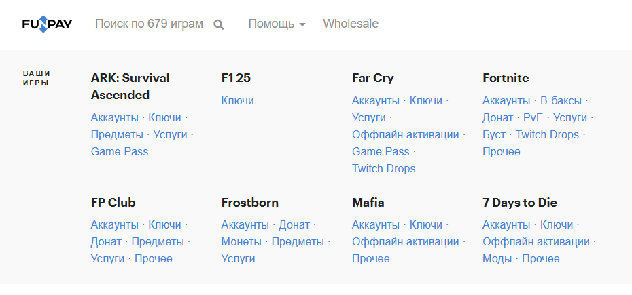

Рисунок 1.1 – Окно главного каталога сайта «FanPay»

Сайт выполнен в приятном минималистичном дизайне, что позволяет обратить внимание пользователя именно на товары сайта. Цветовая гамма выбрана с акцентом на белый, чтобы привлечь внимание клиента, так как белый в сочетании с чёрным можно использовать для привлечения внимания аудитории и побуждения их к действию.

Данный сайт специализируется на продаже цифровых товаров, в частности игр. Из данного сайта можно вынести основные пункты для каждой игры, которые необходимы покупателю для выбора подходящей услуги или товара по каждой из игр.

Далее необходимо рассмотреть подробнее один из разделов, для того чтобы определить систему предложений, которая помогает каждому из продавцов выставить свой товар на продажу.

На рисунке представлена система предложений для одной из игр от продавцов, отсюда четко видно основные пункты каждого предложения: описание, имя продавца, цена.

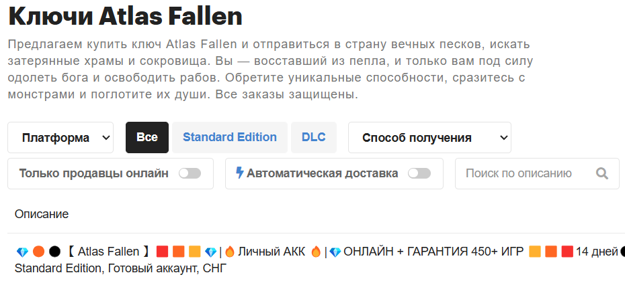

Рисунок 1.2 – Окно системы предложений от продавцов «FanPay»

Минусов у данного сайта я не обнаружил.

1.1.2 Аналог «Paygame»

На рисунке 1.3 представлен внешний вид главного каталога сайта [2].

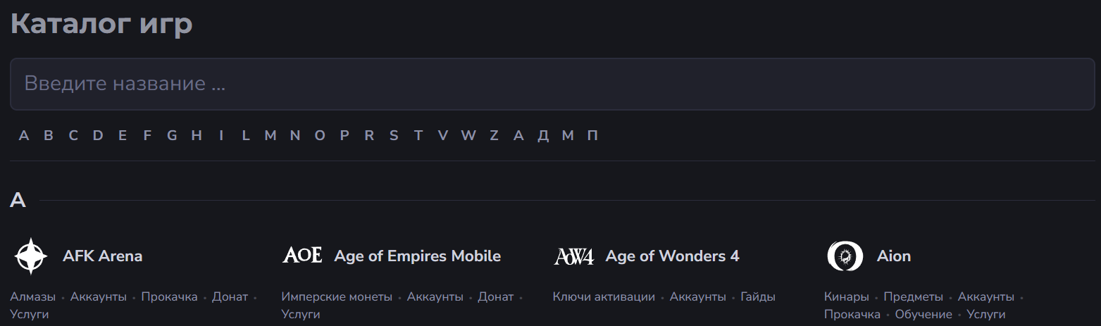

Рисунок 1.3 – Окно каталога сайта «Paygame»

Дизайн данного сайт мне нравится больше. Возле каждого из представленных товаров имеется небольшая иконка, что упрощает просмотр информации пользователем и поиск нужного товара. Удобно представлена необходимая информация о товаре на главной странице, а именно ключевые пункты каждого товара.

В качестве основного цвета выбран черный, белый цвет был выбран как акцентный.

Далее рассматривается персональная страница товара, с предложениями от продавцов, она представлена на рисунке 1.4.

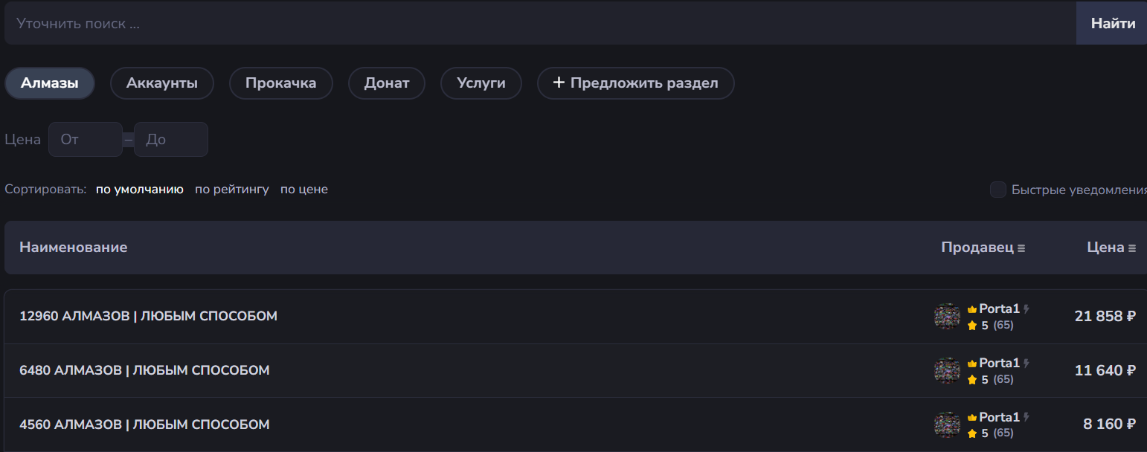

Рисунок 1.4 – Окно системы предложений от продавцов «Paygame»

Здесь система предложений схожа с первым сайтом, такое же красивое оформление.

Из минусов: отсутствие минимального описания игры, иконки.

1.1.3 Аналог «Playerok»

Главная страница сайта [3] представлена на рисунке 1.5.

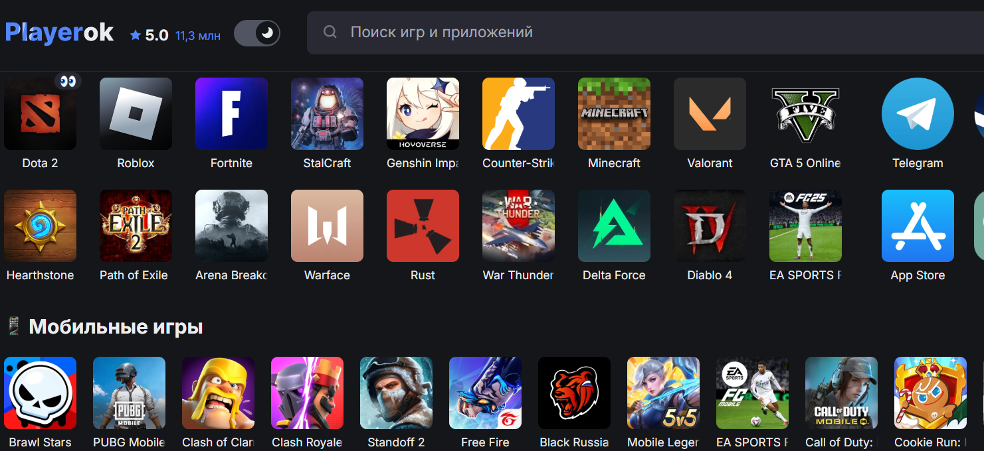

Рисунок 1.5 – Окно главного каталога сайта «Playerok»

Общий вид сайта создает хорошее впечатление. На главной странице товары представлены в виде иконок с небольшой подписью. Делается акцент на визуальное представление каждой игры, что в отличии от предыдущих аналогов значительно упрощает поиск нужного товара.

Далее рассматривается страница предложений от продавцов, она представлена на рисунке 1.6.

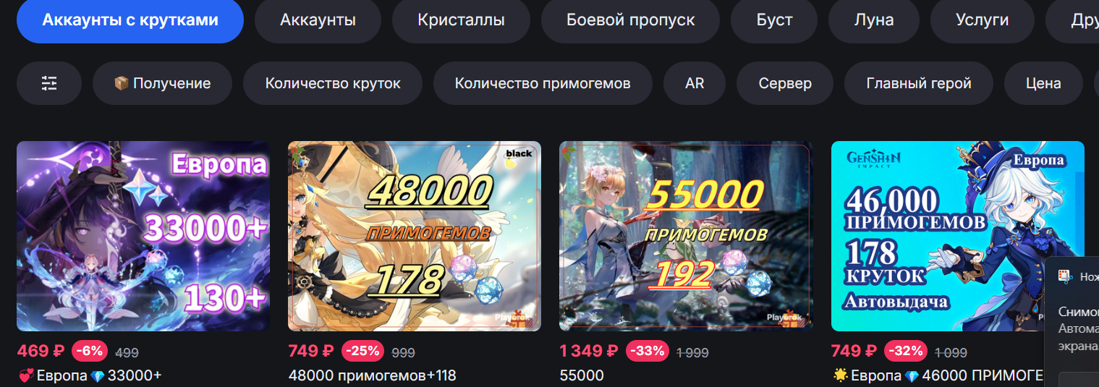

Рисунок 1.6 – Страница предложений от продавцов «Playerok»

Здесь многие данные схожи с первым сайтом, такое же красивое оформление. Так же удобно то, что для просмотра пользователем опять же выбрано визуальное представления каждого предложения.

1.2 Техническое задание

Поставлена задача реализовать полноценный многостраничный веб-сайт на тему «Магазин цифровых товаров». На сайт должна быть представлена информацию о магазине, а также каталог товаров. Основным содержимым является каталог игр.

Для привлечения потенциальных клиентов главная задача сделать удобный интерактивный сайт с наглядной информацией о продукте.

Основными задачами сайта являются:

* предоставление навигационного меню;
* предоставление блоков-ссылок;
* предоставление страницы предложений от продавцов.

На главной странице меню будет располагаться слева. В меню будут предоставляться ссылки на элементы каталога товаров.

Веб-страница должна быть кроссбраузерной и адаптивной для мобильной версии (ширина до 500 px). Начиная с ширины в 1000px должна открываться версия для персонального компьютера.

**1.3 Выбор средств реализации программного продукта**

Курсовая работа выполняется в редакторе кода Visual Studio Code.

При создании веб-страниц были использованы языки: HTML, CSS, JS, XML.

HTML (HyperText Markup Language) — стандартный язык разметки гипертекстовых страниц в Интернете. Страницы успешно интерпретируются браузерами, которые отображают их на экранах различных электронных устройств в удобном для человека виде.

CSS — это фактически язык стилей, который определяет отображение HTML-документов. CSS работает со шрифтами, с цветами символов и фона, с полями, со строками, с высотой и с шириной элементов отображения, с фоновыми изображениями, с позиционированием элементов и со многим другим.

Если HTML необходим для структурирования содержания страницы, то CSS необходим для того, чтобы форматировать это структурированное содержание.

JavaScript это язык, который позволяет применять сложные вещи на web странице — каждый раз, когда на ней происходит что-то большее, чем просто её статичное отображение —без JavaScript не обошлось. Во все основные браузеры встроен интерпретатор JavaScript, именно поэтому они могут выполнять скрипты на странице. JavaScript можно использовать не только в браузере, это полноценный язык, программы на котором можно запускать и на сервере.

XML (eXtensible Markup Language) — это язык разметки, который используется для описания и передачи данных в удобочитаемом формате. XML позволяет определять пользовательские теги, что делает его более гибким, чем предыдущие языки разметки, такие как HTML. XML широко используется для обмена данными между приложениями и системами, включая веб-сервисы, базы данных и многие другие.

**1.4 Вывод**

В данном разделе были рассмотрены плюсы и минусы аналогичных решений на выбранную тему сайта для предотвращения ошибок в реализации веб-сайта. Были определены основные технические задания по созданию страницы. Также выбраны средства реализации программного продукта.

**2 Проектирование страниц веб-сайта**

**2.1 Выбор способа верстки**

Требования проекта включают в себя адаптивность и кроссбраузерность. По этой причине была выбрана grid и flex-box вёрстки.

Grid-модель позволяет создавать структуры, необходимые для обеспечения отзывчивости сайтов на различных устройствах. Это означает, что сайт будет одинаково хорошо смотреться на компьютере, телефоне и планшете.

Flex – это новая технология, которая уже имеет достаточно широкую поддержку браузеров. Flexbox предоставляет инструменты для быстрого создания сложных, гибких макетов, и функции, которые были сложны в традиционных методах CSS.

**2.2 Выбор стилевого оформления**

Выбор стилевого оформления является важным этапом разработки проекта по нескольким причинам:

Создание уникального имиджа. Стилевое оформление проекта может помочь создать уникальный и запоминающийся имидж. Оно может помочь подчеркнуть уникальность проекта, выделить его на фоне конкурентов и привлечь больше внимания потенциальных пользователей.

Улучшение пользовательского опыта. Стилевое оформление проекта может влиять на пользовательский опыт. Четко продуманное и привлекательное оформление может сделать проект более удобным и привлекательным для пользователей, что может повысить их удовлетворенность использованием проекта.

Усиление бренда. Стилевое оформление может помочь усилить бренд проекта. Оно может помочь создать определенный образ и ассоциации, которые будут связаны с проектом. Это может помочь увеличить узнаваемость и лояльность пользователей.

Улучшение узнаваемости. Хорошо продуманное и привлекательное стилевое оформление может помочь увеличить узнаваемость проекта. Люди запоминают лучше визуальную информацию, поэтому стилевое оформление может помочь проекту стать более узнаваемым и запоминающимся.

Для акцентирования внимания клиента на товаре при оформлении веб-сайта был выбран минимализм.

Минимализм как стиль оформления интернет-магазина имеет свои преимущества и может быть эффективным выбором по следующим причинам:

Фокус на продукте. Минималистичный дизайн позволяет убрать все лишнее, что может отвлечь пользователя от продукта, и сосредоточить его внимание на самом товаре. Это может увеличить вероятность того, что пользователь совершит покупку.

Улучшенная навигация. При минималистичном дизайне интернет-магазина упрощается навигация по сайту и повышается его скорость загрузки. Это может улучшить опыт покупки пользователя и увеличить конверсию.

Стиль и элегантность. Минималистичный дизайн может создать ощущение стиля и элегантности, что может быть важным для привлечения пользователей и установления доверия к бренду.

В целом, стилевое оформление является важным аспектом разработки проекта, который может оказать значительное влияние на его успех и эффективность.

**2.3 Выбор шрифтового оформления**

Было выбрано разношрифтовое оформление текста на веб-странице, это имеет ряд плюсов:

Улучшение читаемости: разношрифтовое оформление текста может помочь повысить читабельность страницы, так как различные шрифты могут использоваться для различных элементов страницы, таких как заголовки, подзаголовки и основной текст. Это может помочь сделать текст более легким для чтения и более привлекательным для посетителей сайта.

Создание уникального дизайна: использование разных шрифтов может помочь создать уникальный дизайн страницы и помочь выделить ее среди других сайтов. Разнообразие шрифтов может помочь улучшить общий визуальный облик страницы и сделать ее более привлекательной для посетителей.

В целом, использование разношрифтового оформления текста может помочь улучшить читаемость, выделить важные элементы, создать уникальный дизайн и подчеркнуть тему и настроение страницы.

**2.4 Разработка логотипа**

Логотип – это не просто графическая деталь, а уникальный визуальный код, с которым напрямую ассоциируется бренд. Он не является пустым набором символов или декоративной картинкой, а служит мощным идентификатором компании.

Мгновенная идентификация бренда**.** Логотип действует как яркий визуальный маркер, позволяющий клиентам моментально распознавать бренд и запоминать его особенности. Такой знак становится основным ориентиром в море конкурирующих образов.

Отражение корпоративной сути**.** С помощью логотипа можно передать фундаментальные ценности и имидж компании. Например, если фирма позиционирует себя как защитник природы, в её логотипе естественно будут использоваться зелёные тона и образы природы, что резонирует с целевой аудиторией.

Выделение среди конкурентов. Эффектный и оригинальный логотип помогает бренду обрести индивидуальность, выгодно отличаясь от остальных игроков рынка. Уникальный знак не только привлекает внимание, но и становится запоминающимся элементом фирменного стиля.

Привлечение внимания аудитории. Эффективно проработанный логотип способен захватить взгляд потенциального клиента своей яркостью и выразительностью, что обеспечивает дополнительные шансы на положительное первое впечатление.

Усиление эмоциональной связи. Когда потребители видят знакомый логотип, он вызывает эмоциональный отклик и укрепляет их доверие к бренду. Это способствует формированию прочной лояльности, так как знак становится символом надёжности и качества.

Логотип выполнен под концепцию сайта. Чтобы вызвать у пользователя ассоциацию с названием сайта и некоторой наградой в игре. Для главной части лого взят образ алмаза. Логотип, представленный на рисунке 2.2 был создан с помощью Adobe Illustrator.



Рисунок 2.2 – Логотип сайта «Pixel Store»

Логотип является частью фирменного стиля, который позволяет сформировать имидж или образ компании ([сайта](https://beseller.by/uslugi/sozdaniye-saytov.html) или [интернет-магазина](https://beseller.by/)), связать товары, услуги, рекламу именно с вашим бизнесом, выделить вас среди конкурентов.

**2.5 Разработка пользовательских элементов**

В проекте будут представлены элементы пользовательского интерфейса, с которыми пользователь сможет взаимодействовать: блоки с иконками товара, навигационное меню, футер с политикой конфиденциальности.

Навигация – ключевой критерий удобства сайта. Представляет собой набор специальных приемов, методов и элементов, дающих возможность посетителям перемещаться между различными страницами ресурса. Навигационное меню представлено на рисунке 2.3.

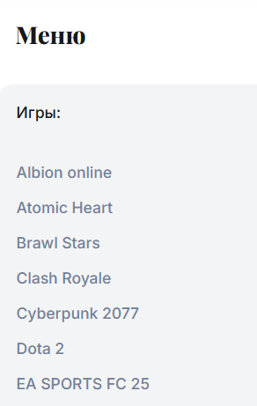

Рисунок 2.3 – Навигационное меню

Блоки-ссылки на товары в интернет-магазине должны быть оформлены так, чтобы привлекать внимание пользователей и помогать им быстро найти нужный товар. Вот несколько рекомендаций для оформления блоков-ссылок на товары:

Изображение товара. В блоке-ссылке должно быть качественное изображение товара. Это поможет привлечь внимание пользователей и показать, как выглядит товар. Блоки – ссылки на товары представлены на рис. 2.4



Рисунок 2.4 – Блоки-ссылки на товары

Безусловно стоит обратить внимание на страницу предложений продавцов. Эта страница – это ключевое место для тех, кто хочет получить исчерпывающую картину рынка. Здесь собраны актуальные предложения от различных продавцов, что позволяет быстро сравнить цены, оценить условия покупки, доставки и получить информацию о скидках или дополнительных бонусах. Такой сравнительный анализ всегда помогает выбрать лучшее соотношение цены и качества, а также снизить вероятность непредвиденных сюрпризов при покупке.

Обращая внимание на эту страницу, можно не только увидеть ассортимент товаров и услуг, но и понять, как меняется предложение на рынке. Страница предложений продавцов представлена на рис. 2.5.

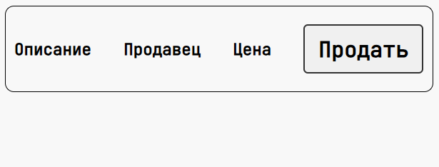

Рисунок 2.5 – Страница предложений продавцов

**2.6 Выводы**

В данном разделе был создан прототип веб-сайта, определены задачи по созданию содержания на веб-сайте. Выбрано единое цветовое и шрифтовое оформления сайта для удобства просмотра пользователем. Разработан дизайн и расположение на сайте пользовательских элементов, спецэффектов и анимации. Логотип выполнен под концепцию сайта.

**3 Реализация структуры веб-сайта**

**3.1 Структура HTML-документа**

Структура веб-сайта представляет собой систематизированную организацию взаимосвязанных документов, которая обеспечивает пользователям интуитивное и удобное перемещение между различными страницами ресурса. При разработке такой архитектуры крайне важно учитывать уникальные потребности, интересы и запросы аудитории, поскольку именно на их основе строится успешная навигация сайта.

Качественная организация HTML-документа имеет решающее значение для стабильной и эффективной работы сайта. Существует несколько ключевых аспектов, которые подчёркивают важность грамотной HTML-разметки:

Повышение доступности: Упорядоченная структура HTML-документа делает сайт более доступным для людей с ограниченными возможностями. Например, корректное использование заголовочных элементов и других тегов разметки существенно облегчает восприятие контента для пользователей, полагающихся на программы чтения с экрана.

Улучшение поисковой оптимизации: Грамотно оформленный HTML помогает поисковым системам точнее интерпретировать содержание страницы. Это, в свою очередь, может положительно повлиять на рейтинг сайта и его позицию в выдаче, что особенно важно для привлечения целевой аудитории.

Оптимизация скорости загрузки: Чёткая и структурированная HTML-разметка способствует ускоренному рендерингу страниц браузером. Применение семантических тегов позволяет браузеру быстрее обрабатывать элементы страницы, что заметно сокращает время загрузки и улучшает общее восприятие сайта посетителями.

Расширение совместимости: Продуманная структура HTML-документа обеспечивает корректное отображение сайта в различных браузерах и на множестве устройств. Такой подход улучшает пользовательский опыт и способствует увеличению числа посетителей, поскольку ресурс становится доступным для более широкой аудитории.

В HTML-документе элемент <head> зарезервирован для размещения служебных элементов, не предназначенных для непосредственного отображения на странице (за исключением тега <title>, который задаёт заголовок браузерного окна). Вся основная информация и контент сайта размещаются внутри тега <body>. Этот раздел включает семантические теги, такие как header, section и footer, что помогает как поисковым системам, так и вспомогательным программам корректно интерпретировать тип и назначение представленного контента.

Структура HTML главной страницы представлена в листинге 3.1.

|  |
| --- |
| <!DOCTYPE html>  <html lang="ru">  <head>  <meta charset="UTF-8">  <meta name="viewport" content="width=device-width, initial-scale=1.0">  <title>…</title>  </head>  <body>  <header>  <nav>…</nav>  </header>  <section>…</section>  <section>…</section>  <section>…</section>  <section>  </section>…<section>  </section>  <footer>  </footer>  </body>  </html> |

Листинг 3.1 – Структура HTML главной страницы

С помощью тега <header> была создана шапка сайта для всех страниц и создано навигационное меню. “Подвал” страницы был, идентичный на всех страницах сайта, был реализован с помощью тега <footer>. Теги <section> были созданы для размещения на страницы и разметки основной информации.

**3.2 Добавление таблиц стилей Scss и CSS**

В ходе разработки проекта было выполнено внешнее подключение таблиц стилей.

|  |
| --- |
| <head>  <title>главная</head>  <link rel=”stylesheet” href=”styles.css”>  </head> |

Листинг 3.2 – Пример внешнего подключения

**3.3 Использование стандартов XML**

Для создания footer-a сайта было принято использование XML.

|  |
| --- |
| <?xml version="1.0" encoding="UTF-8"?>  <?xml-stylesheet type="text/css" href="styles.css"?>  <footer>    <divider alt="Divider"/>    <privacy_policy>Политика конфиденциальности</privacy_policy>  </footer> |

Листинг 3.3 – Пример использования стандартов XML

Данные для footer-a удобно хранятся отдельно в XML-документе.

XML-формат удобен для хранения данных по нескольким причинам:

Независимость от программного обеспечения: XML-формат не зависит от программного обеспечения или операционной системы, что делает его переносимым между различными платформами.

Возможность расширения: XML-формат позволяет создавать собственные теги и атрибуты, что дает возможность расширять его для конкретных нужд проекта.

3.4 Использование JavaScript

JavaScript (JS) является одним из самых распространенных языков программирования для веб-разработки. Этот язык позволяет добавлять динамичность и интерактивность на веб-страницы, что делает пользовательский опыт более увлекательным и позволяет создавать более сложные веб-приложения.

Мой JS-код делает работу с формой создания предложения более интерактивной и удобной для пользователя:

Открытие и закрытие модального окна**:** Функция openModal меняет стиль элемента sellModal на flex для отображения окна, а closeModal скрывает его, устанавливая none, и сбрасывает содержимое формы.

Обработка отправки формы: При отправке формы (submit) происходит сбор данных из полей (описание, продавец, контакты, цена). Эти данные кодируются в URL-параметры, что позволяет передать их на целевую страницу, где формируется кликабельное предложение. Создается новый HTML-блок <article>, содержащий информацию о продукте, который оборачивается в ссылку и добавляется в контейнер с предложениями.

Интерактивность через глобальный клик: Если пользователь щелкает вне модального окна, активируется функция closeModal, что позволяет интуитивно завершить работу с формой.

|  |
| --- |
| function openModal() {            document.getElementById('sellModal').style.display = 'flex';          }            function closeModal() {            document.getElementById('sellModal').style.display = 'none';            document.getElementById('sellForm').reset();          }  // При отправке формы собираем все данные и создаём кликабельное предложение          document.getElementById('sellForm').addEventListener('submit', function(e) {            e.preventDefault();  // Добавляем новое предложение на страницу            document.querySelector('.products-table').appendChild(link);              closeModal();          });            // Закрытие модального окна при клике вне его содержимого          window.onclick = function(event) {            const modal = document.getElementById('sellModal');            if (event.target === modal) {              closeModal();            }          }; |

Листинг 3.4 – Пример использования JS для создания модального окна

Таким образом, скрипт упрощает и ускоряет процесс добавления новых предложений, улучшая пользовательский опыт за счет динамического обновления страницы без перезагрузки.

**3.5 Выводы**

На данном этапе была реализована структура на HTML, а также созданы таблицы стилей Scss/CSS. Было продемонстрировано использование стандартов XML, а также языка программирования JS. Было определено стилевое оформление веб-сайта, созданы анимации, а также веб-сайт был подготовлен к следующему этапу – к тестированию.

**4 Тестирование веб-сайта**

**4.1 Адаптивный дизайн веб-сайта**

Для достижения адаптивности в проекте применялись методы верстки grid и flex, а также использовались медиа-запросы. С помощью grid-верстки была разработана основная структура контента на странице. Использование свойства minmax() позволило динамически изменять размер блоков в зависимости от ширины экрана.

Ресурс должен одинаково хорошо демонстрироваться на экране компьютера (рис. 4.1), смартфоне(рис. 4.2).

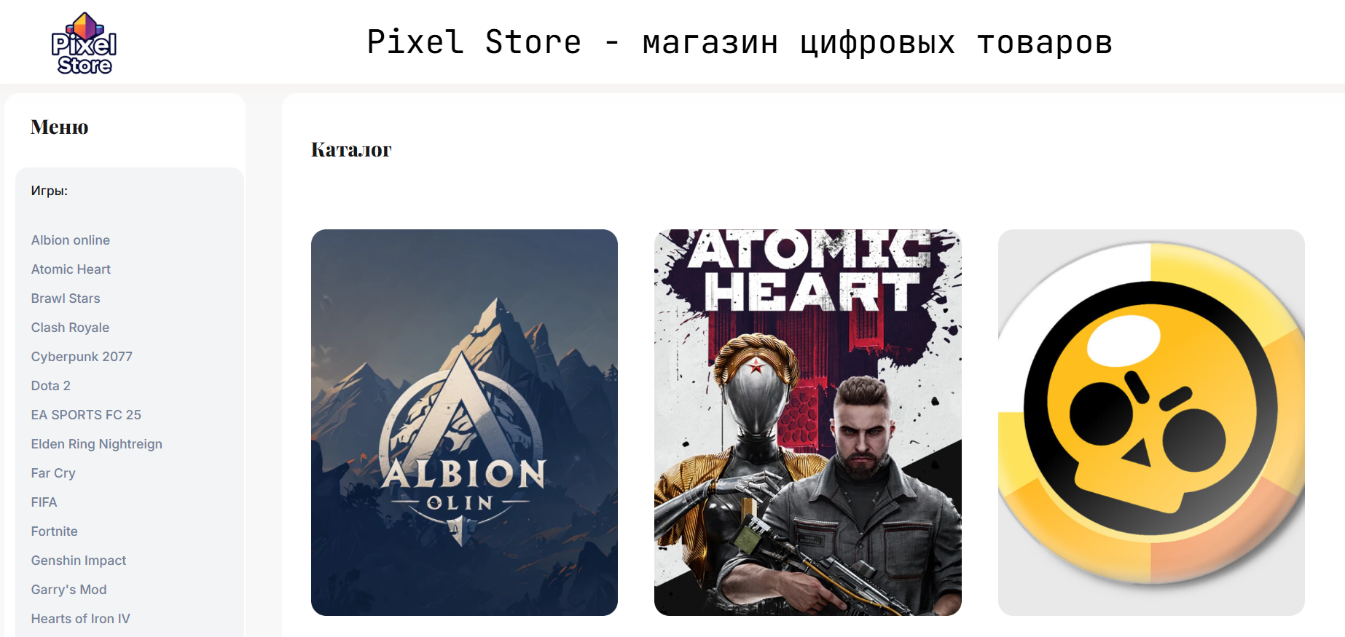

Рисунок 4.1 – Вид страницы для компьютера

Медиа- запросы использовались для перемещения элементов основной части страницы при размерах мобильной версии.

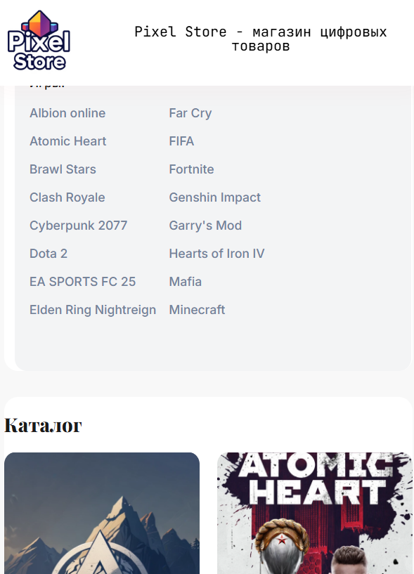

Рисунок 4.2 – Вид страницы для мобильных устройств

Адаптивность является фундаментальным элементом веб-разработки, так как обеспечивает корректное отображение сайта на устройствах с разными размерами экранов – от смартфонов до настольных компьютеров. Эта особенность позволяет автоматически перераспределять и изменять размеры контента, делая сайт удобным для просмотра независимо от используемого устройства.

Благодаря адаптивному дизайну пользователи получают оптимальное визуальное восприятие страницы, что исключает возможные неудобства и повышает комфорт взаимодействия с сайтом. Помимо улучшения пользовательского опыта, адаптивность положительно влияет на SEO: поисковые системы отдают предпочтение сайтам с мобильной доступностью, что может способствовать увеличению времени пребывания пользователей на сайте и повышению вероятности совершения целевых действий, таких как покупка товара или заполнение формы заказа.

**4.2 Кроссбраузерность веб-сайта**

Кроссбраузерность – важный критерий корректной работы веб-ресурса. Это инструмент поддержания посетительской лояльности, повышения конверсии и поднятия рейтинга в поисковых системах.

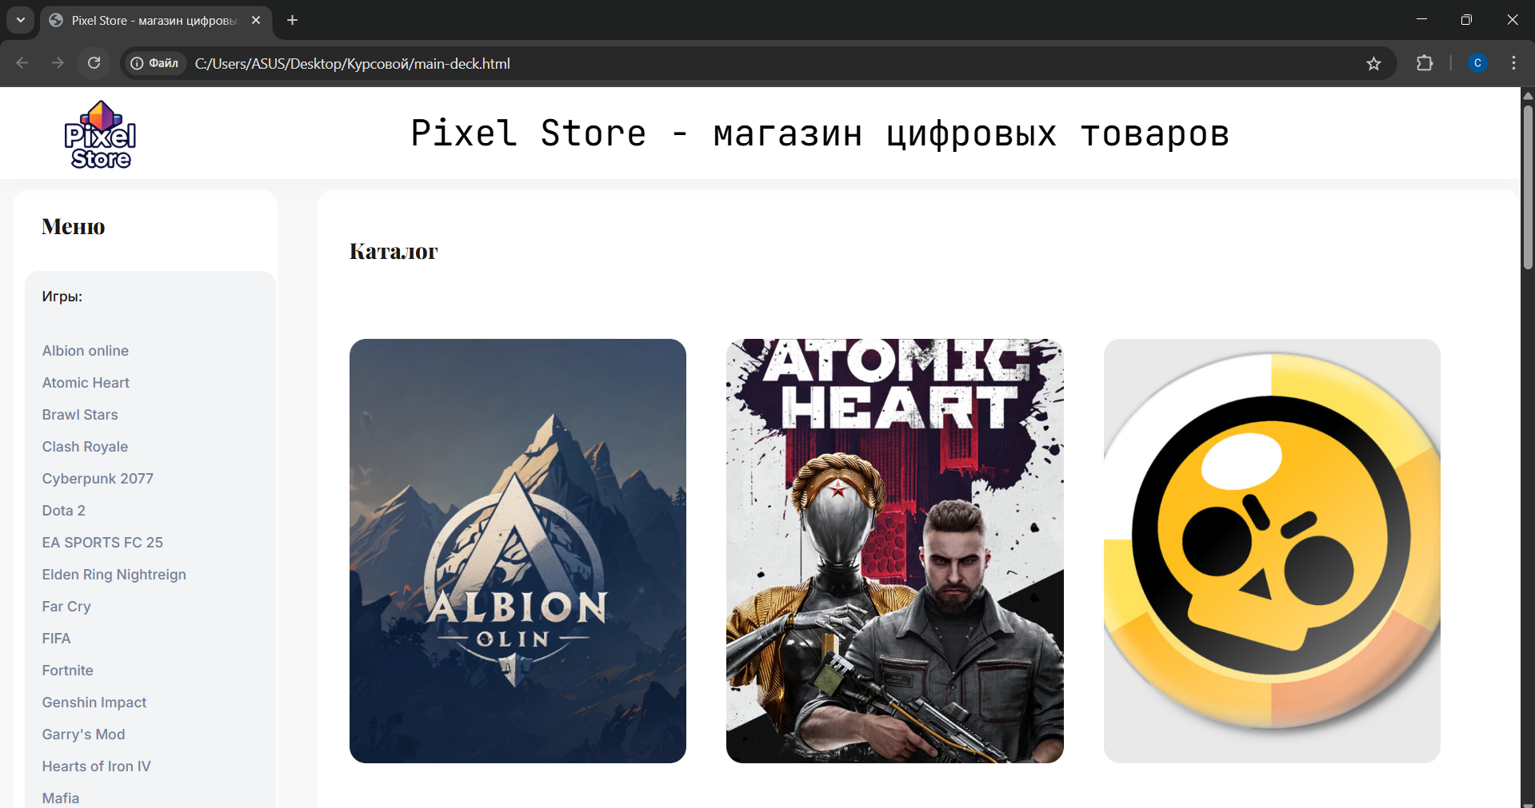

Рисунок 4.3 – Вид страницы в браузере Chrome

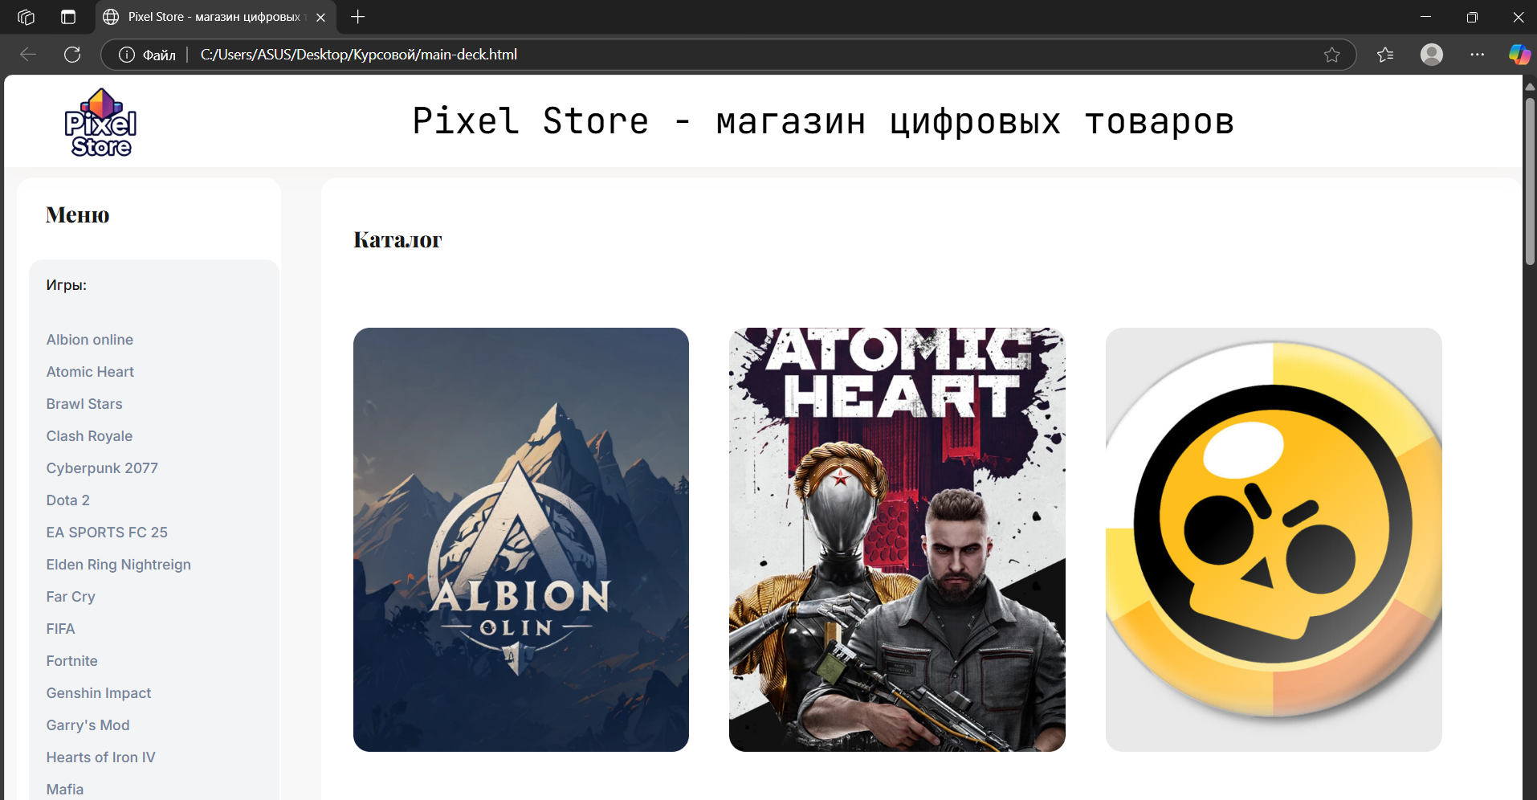

Рисунок 4.4 – Вид страницы в браузере Edge

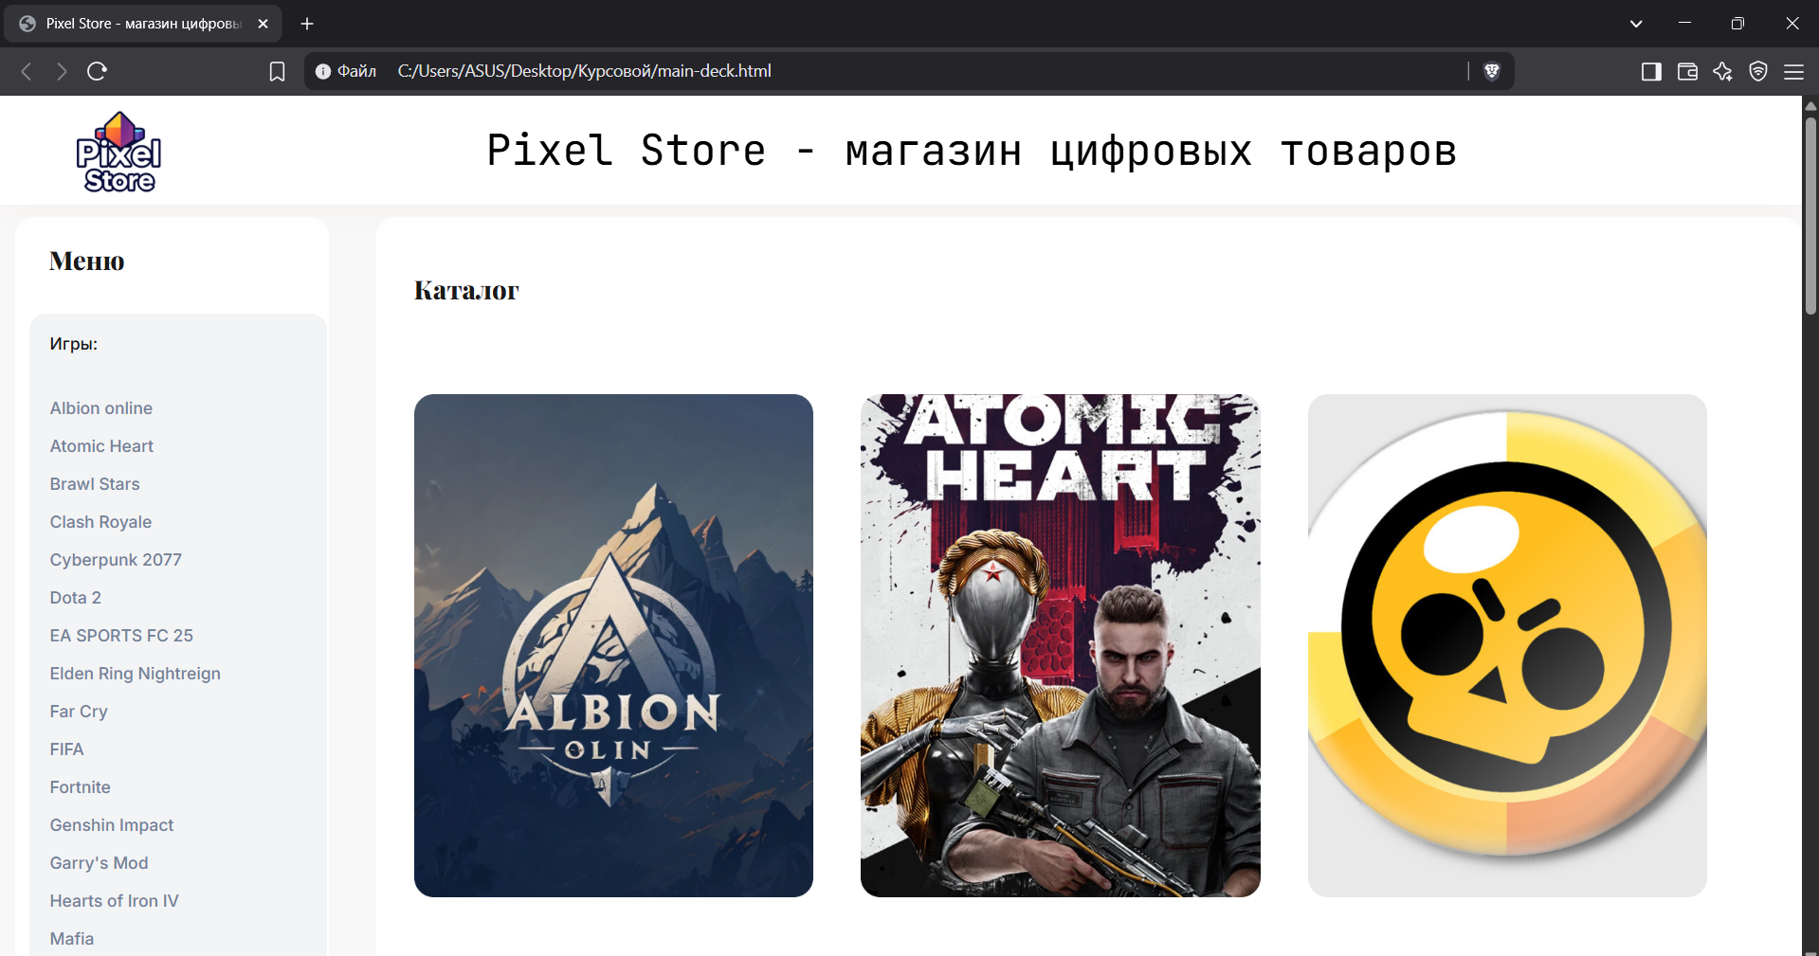

Рисунок 4.4 – Вид страницы в браузере Brave

Судя по представленным изображениям, сайт разработан с учётом кроссплатформенности, что позволяет корректно отображаться на различных устройствах: смартфонах, планшетах, ноутбуках и настольных ПК. Гибкая верстка, реализованная с помощью адаптивного CSS и медиа-запросов, автоматически подстраивает расположение и размер элементов страницы под конкретное устройство, обеспечивая пользователю оптимальное визуальное и функциональное восприятие.

Такой подход позволяет не только сохранить целостность дизайна на всех платформах, но и повысить скорость загрузки страниц, что особенно важно при использовании мобильных устройств с ограниченными ресурсами. В итоге, независимо от того, каким устройством пользуется посетитель, он получает стабильный и удобный опыт взаимодействия с сайтом.

**4.3 Тестирование кода**

Тестирование исходного кода веб-страниц – это неотъемлемая и критически важная стадия веб-разработки, направленная на обеспечение корректного функционирования сайта. Этот процесс подразумевает тщательную проверку всех аспектов кода с целью убедиться, что он работает согласно задумке и соответствует современным стандартам и требованиям.

На практике тестирование охватывает проверку функциональности, визуализации и производительности страницы. Благодаря регулярным тестам можно заранее обнаружить и устранить ошибки, несовместимости и потенциальные уязвимости, что позволяет избежать сбоев в работе сайта после его развертывания. Это особенно важно, когда сайт рассчитан на многоплатформенное использование и должен одинаково хорошо работать в различных браузерах, на мобильных устройствах и на настольных ПК. Весь код был протестирован с помощью онлайн-сервиса linter. Результат представлен на рисунке ниже.



Рисунок 4.10 – Результат тестирования кода с помощью linter.

В целом, тестирование кода веб-страниц является неотъемлемой частью процесса веб-разработки и помогает гарантировать высокое качество, безопасность и удобство использования сайта.

**4.5 Выводы**

В этом разделе проведён анализ работы сайта на различных устройствах и браузерах. Тестирование выявило отдельные недостатки, которые будут устранены для улучшения продукта. Также в ходе тестирования была разработана usecase диаграмма

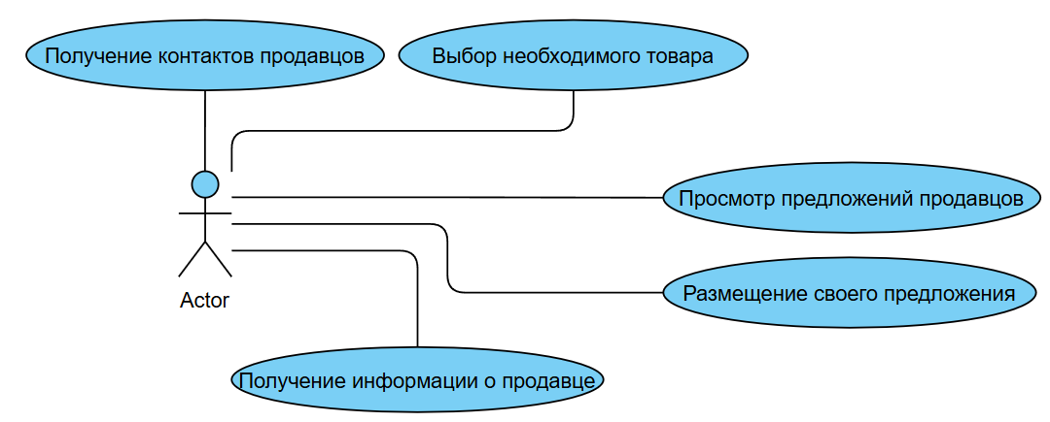

**Заключение**

В результате выполнения проекта разработан полноценный веб-сервис — биржа игровых ценностей, предназначенная для безопасного обмена и торговли виртуальными активами. При реализации платформы использовался широкий набор технологий разметки и стилизации (HTML5, CSS3, JavaScript), что позволило значительно расширить функциональные возможности и повысить качество интерфейса. Адаптивная верстка с применением медиазапросов гарантирует корректное отображение платформы на мобильных устройствах, планшетах и десктопах.

Проведён детальный анализ аналогичных решений, что позволило выявить как сильные стороны конкурирующих платформ, так и существенные технические недостатки. Результаты сравнительного исследования определили актуальные тренды в дизайне и функционале, способствующие повышению конкурентоспособности и удобству использования биржи игровых ценностей.

При формировании технического задания было детально проработано содержание основных разделов, что обеспечило логичное распределение функционала, оптимизированную архитектуру и высокую производительность при обработке транзакций. Одновременно осуществлён тщательный выбор инструментов разработки с акцентом на масштабируемость и безопасность.

На этапе проектирования разработаны интерактивные прототипы с помощью Figma — инструмента, ранее не используемого в учебном процессе, но оправдавшего себя в создании детализированных макетов всех страниц. Эти макеты легли в основу реализации конечного продукта, обеспечивая интуитивно понятную навигацию и персонифицированный пользовательский опыт.

Особое внимание уделено созданию кастомизированных пользовательских элементов управления, анимационных спецэффектов и фирменного логотипа, что гарантирует узнаваемость платформы на фоне множества аналогичных ресурсов. Для обеспечения высокой четкости графических материалов на любых устройствах преимущественно использованы SVG-изображения, а также создан XML-документ для динамической вставки в HTML-структуру.

Тщательное тестирование подтвердило валидность кода, высокую кроссбраузерную совместимость и адаптивность макета при различных разрешениях экрана. Дополнительно разработано подробное руководство пользователя, содержащее все необходимые инструкции по эксплуатации и управлению функционалом биржи.

**Список использованных источников**

1. Документация по Figma [Электронный ресурс]. – Режим доступа: <https://help.figma.com>. – Дата доступа : 5.05.2025.
2. Аналог «funpay» [Электронный ресурс]. — Режим доступа: <https://funpay.com/>. – Дата доступа : 5.05.2025.
3. Аналог «playerok» [Электронный ресурс]. — Режим доступа: https://playerok.com/. – Дата доступа : 5.05.2025.
4. Аналог «paygame» [Электронный ресурс]. — Режим доступа: https://paygame.ru/. – Дата доступа : 5.05.2025.
5. Документация по Sass/SCSS [Электронный ресурс]. — Режим доступа: <https://sass-scss.ru/guide/> . – Дата доступа : 5.05.2025.

ПРИЛОЖЕНИЕ А. Прототип Структуры веб-сайта

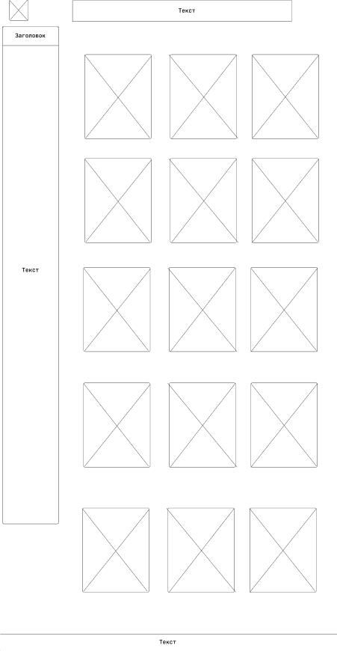

Рисунок а.1 – Прототип главной страницы сайта

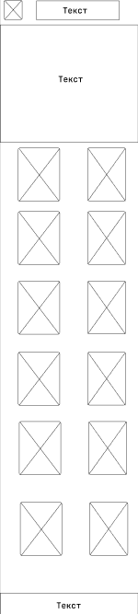

Рисунок а.2 – Прототип главной страницы сайта для мобильных устройств

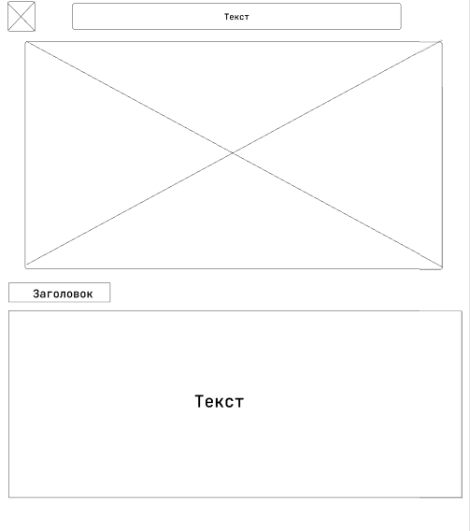

Рисунок а.3 – Прототип страницы предложений продавцов

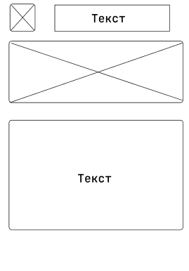

Рисунок а.4 – Прототип страницы предложений продавцов для мобильных устройств

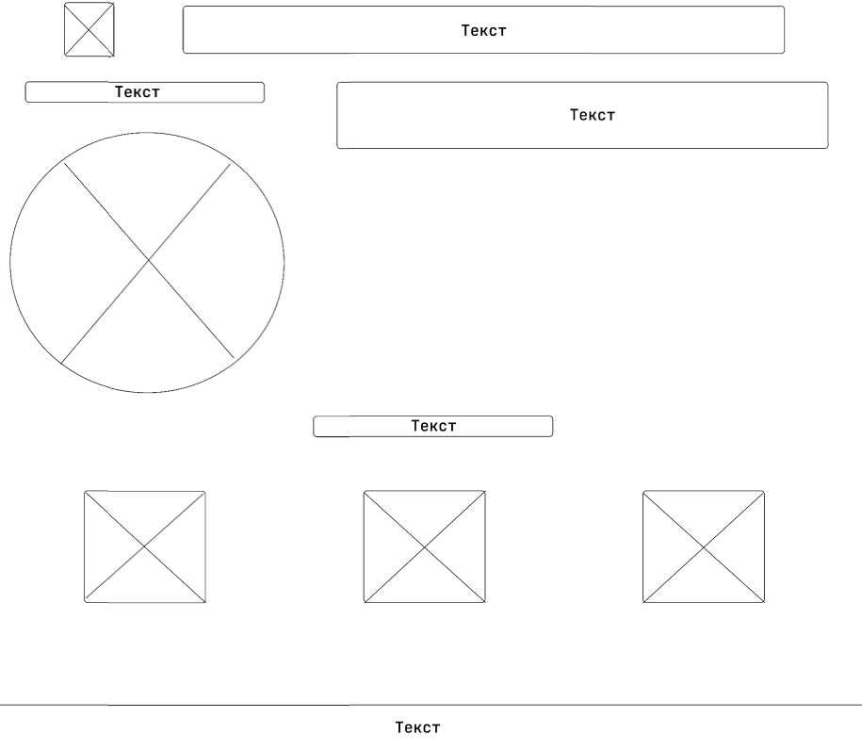

Рисунок а.4 – Прототип страницы предложения

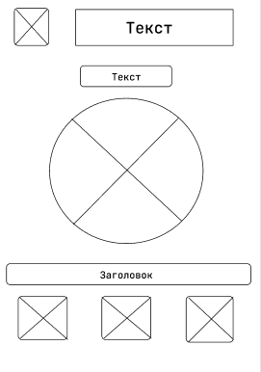

Рисунок а.4 – Прототип страницы предложения мобильная версия

ПРИЛОЖЕНИЕ Б. Макет Структуры веб-сайта

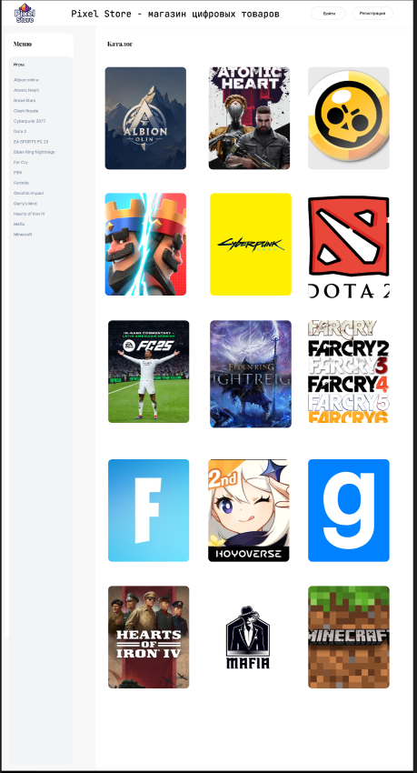

Рисунок б.1 – Макет главной страницы сайта

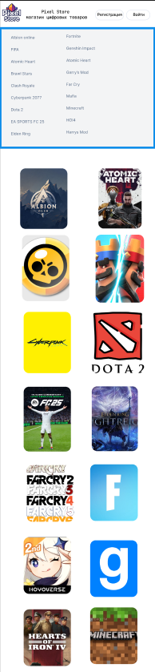

Рисунок б.2 – Макет главной страницы сайта для мобильных устройств

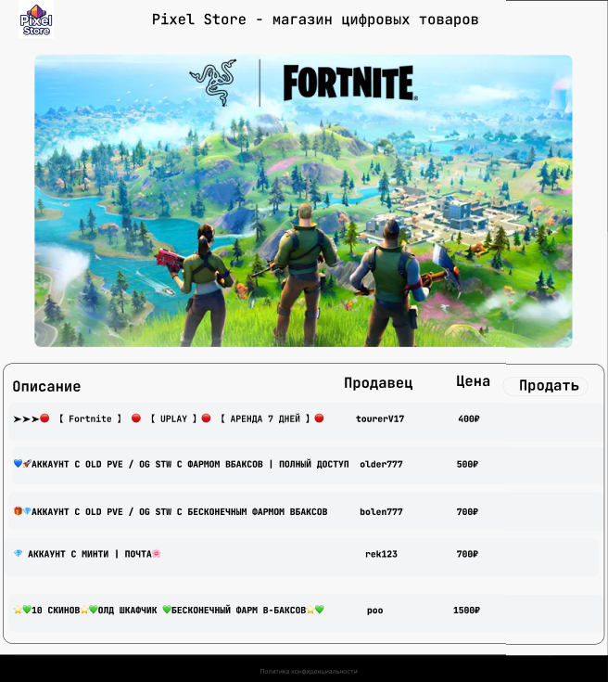

Рисунок б.3 – Макет страницы предложений продавцов

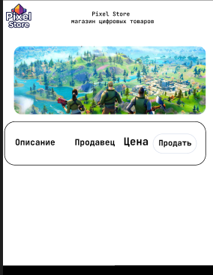

Рисунок б.4 – Макет страницы предложений продавцов для мобильных устролйств

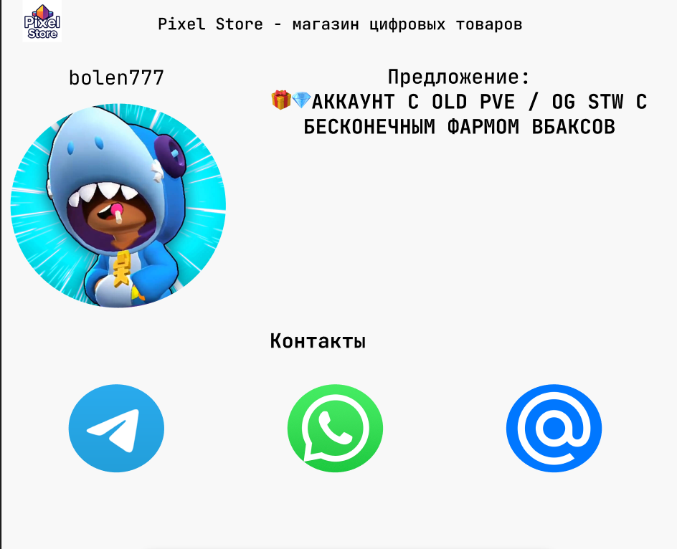

Рисунок б.4 – Макет страницы предложения

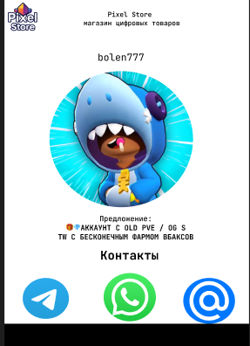

Рисунок б.4 – Макет страницы предложения мобильная версия

ПРИЛОЖЕНИЕ В. Листинг HTML

|  |
| --- |
| <!doctype html>  <!--  Основной HTML документ с подробными комментариями ко всем элементам.  Назначение: Pixel Store - магазин цифровых товаров.  -->  <html lang="ru">  <!-- Открывающий тег <html> с указанием языка документа -->  <head>  <!-- HEAD: Метаданные и подключение стилей, шрифтов и т.д. -->  <!-- Указание кодировки документа UTF-8 -->  <meta charset="UTF-8" />  <!-- Мета-тег для обеспечения корректного отображения на мобильных устройствах -->  <meta name="viewport" content="width=device-width, initial-scale=1.0" />  <!-- Заголовок страницы (отображается во вкладке браузера) -->  <title>Pixel Store - магазин цифровых товаров</title>  <!-- Подключение внешнего файла стилей для оформления всей страницы -->  <link rel="stylesheet" href="styles.css" />  <!-- Подключение Google Fonts для использования специальных шрифтов:  Playfair Display, Inter и JetBrains Mono -->  <link  href="https://fonts.googleapis.com/css2?family=Playfair+Display:wght@800&family=Inter:wght@400;500&family=JetBrains+Mono&display=swap"  rel="stylesheet"  />  </head>  <body>  <!-- BODY: Содержимое документа, которое отображается пользователю -->  <!-- Хедер сайта: верхняя часть страницы, содержащая логотип и заголовок -->  <header class="site-header">  <!-- Контейнер для содержимого заголовка сайта -->  <div class="header-content">  <!-- Логотип сайта с указанием пути к изображению и альтернативным текстом -->  <img src="фотки/logo.png" class="site-logo" alt="logo" />  <!-- Основной заголовок сайта -->  <h1 class="site-title">Pixel Store - магазин цифровых товаров</h1>  </div>  </header>  <!-- Основная область содержимого страницы -->  <main class="main-container">  <!-- Контейнер для всего контента, содержащего разные секции и колонки -->  <div class="content-wrapper">  <!-- Макет страницы с двухколоночной версткой:  Левая колонка - боковая панель, правая колонка - основное содержимое -->  <div class="two-column-layout">    <!-- Боковая панель (sidebar) с меню навигации -->  <aside class="sidebar">  <!-- Контейнер для элементов боковой панели -->  <div class="sidebar-content">  <!-- Заголовок меню боковой панели -->  <h2 class="sidebar-title">Меню</h2>  <!-- Навигационное меню для игр -->  <nav class="game-menu">  <!-- Заголовок для категории игр -->  <h3 class="game-category-title">Игры:</h3>  <!-- Неупорядоченный список игр -->  <ul class="game-list">  <!-- Элементы списка, каждый из которых содержит ссылку на страницу товара -->  <li class="game-item" id="1">  <a href="play/mainAl.html">Albion online</a>  </li>  <li class="game-item" id="2">  <a href="play/mainAH.html">Atomic Heart</a>  </li>  <li class="game-item" id="3">  <a href="play/mainBS.html">Brawl Stars</a>  </li>  <li class="game-item" id="4">  <a href="play/mainCR.html">Clash Royale</a>  </li>  <li class="game-item" id="5">  <a href="play/mainCP.html">Cyberpunk 2077</a>  </li>  <li class="game-item" id="6">  <a href="play/mainDO2.html">Dota 2</a>  </li>  <li class="game-item" id="7">  <a href="play/mainFC25.html">EA SPORTS FC 25</a>  </li>  <li class="game-item" id="8">  <a href="play/mainER.html">Elden Ring Nightreign</a>  </li>  <li class="game-item" id="9">  <a href="play/mainFarC.html">Far Cry</a>  </li>  <li class="game-item" id="11">  <a href="play/mainFn.html">Fortnite</a>  </li>  <li class="game-item" id="12">  <a href="play/mainGI.html">Genshin Impact</a>  </li>  <li class="game-item" id="13">  <a href="play/mainGMod.html">Garry's Mod</a>  </li>  <li class="game-item" id="14">  <a href="play/mainHOI4.html">Hearts of Iron IV</a>  </li>  <li class="game-item" id="15">  <a href="play/mainMAfia.html">Mafia</a>  </li>  <li class="game-item" id="16">  <a href="play/mainMinecraft.html">Minecraft</a>  </li>  </ul>  </nav>  </div>  </aside>  <!-- Основное содержимое правой колонки -->  <div class="main-content">  <!-- Обёртка для основного контента каталога -->  <div class="content-box">  <!-- Секция каталога товаров -->  <section class="catalog-section">  <!-- Заголовок каталога -->  <h2 class="catalog-title">Каталог</h2>  <!-- Первый ряд товаров -->  <div class="product-row">  <!-- Сетка товаров в ряду -->  <div class="product-grid">  <!-- Первый столбец с товаром -->  <div class="product-column">  <!-- Ссылка на отдельную страницу товара -->  <a href="play/mainAl.html">  <!-- Изображение товара (Albion online) с альтернативным текстом -->  <img src="фотки/Albiononline.png" class="product-image" alt="Product" />  </a>  </div>  <!-- Второй столбец с товаром -->  <div class="product-column">  <a href="play/mainAH.html">  <!-- Изображение товара (Atomic Heart) -->  <img src="фотки/AtomicHart.png" class="product-image" alt="Product" />  </a>  </div>  <!-- Третий столбец с товаром -->  <div class="product-column">  <a href="play/mainBS.html">  <!-- Изображение товара (Brawl Stars) -->  <img src="фотки/brawlstars.png" class="product-image" alt="Product" />  </a>  </div>  </div>  </div>  <!-- Второй ряд товаров -->  <div class="product-row">  <div class="product-grid">  <!-- Товар: Clash Royale -->  <div class="product-column">  <a href="play/mainCR.html">  <img src="фотки/CR.png" class="product-image" alt="Product" />  </a>  </div>  <!-- Товар: Cyberpunk 2077 -->  <div class="product-column">  <a href="play/mainCP.html">  <img src="фотки/CP.png" class="product-image" alt="Product" />  </a>  </div>  <!-- Товар: Dota 2 -->  <div class="product-column">  <a href="play/mainDO2.html">  <img src="фотки/DOTA2.png" class="product-image" alt="Product" />  </a>  </div>  </div>  </div>  <!-- Третий ряд товаров -->  <div class="product-row">  <div class="product-grid">  <!-- Товар: EA SPORTS FC 25 -->  <div class="product-column">  <a href="play\mainFC25.html">  <img src="фотки/fc2025.png" class="product-image" alt="Product" />  </a>  </div>  <!-- Товар: Elden Ring Nightreign -->  <div class="product-column">  <a href="play/mainER.html">  <img src="фотки/EldengRing.png" class="product-image" alt="Product" />  </a>  </div>  <!-- Товар: Far Cry -->  <div class="product-column">  <a href="play/mainFarC.html">  <img src="фотки/Farcry.png" class="product-image" alt="Product" />  </a>  </div>  </div>  </div>  <!-- Четвертый ряд товаров -->  <div class="product-row">  <div class="product-grid">  <!-- Товар: Fortnite -->  <div class="product-column">  <a href="play/mainFn.html">  <img src="фотки/Fortnite.png" class="product-image" alt="Product" />  </a>  </div>  <!-- Товар: Genshin Impact -->  <div class="product-column">  <a href="play/mainGI.html">  <img src="фотки/Genshini.png" class="product-image" alt="Product" />  </a>  </div>  <!-- Товар: Garry's Mod -->  <div class="product-column">  <a href="play/mainGMod.html">  <img src="фотки/G.png" class="product-image" alt="Product" />  </a>  </div>  </div>  </div>  <!-- Пятый ряд товаров -->  <div class="product-row">  <div class="product-grid">  <!-- Товар: Hearts of Iron IV -->  <div class="product-column">  <a href="play/mainHOI4.html">  <img src="фотки/HOI4.png" class="product-image" alt="Product" />  </a>  </div>  <!-- Товар: Mafia -->  <div class="product-column">  <a href="play/mainMAfia.html">  <img src="фотки/MAFIA.png" class="product-image" alt="Product" />  </a>  </div>  <!-- Товар: Minecraft -->  <div class="product-column">  <a href="play/mainMinecraft.html">  <img src="фотки/Maincraft.png" class="product-image" alt="Product" />  </a>  </div>  </div>  </div>  </section>  <!-- Конец секции каталога -->  </div>  </div>  <!-- Конец основного содержимого правой колонки -->  </div>  </div>  <!-- Футер сайта: нижняя часть страницы с дополнительной информацией -->  <footer class="site-footer">  <!-- Объект для загрузки XML данных футера. Если XML не поддерживается, выводится сообщение. -->  <object data="footer.xml" type="text/xml" class="footer-object">  Ваш браузер не поддерживает отображение XML данных.  </object>  </footer>  </main>  </body>  </html> |

Рисунок в.1 – Листинг основной страницы

|  |
| --- |
| <!doctype html>  <!--  Основной документ HTML5.  Назначение: Pixel Store - магазин цифровых товаров.  В этом документе реализовано модальное окно для добавления предложения, а также общая верстка сайта.  -->  <html lang="ru">  <!-- Указываем, что язык содержимого документа — русский -->  <head>  <!--  Блок <head> содержит мета-данные, информацию о подключении стилей, шрифтов и указывает заголовок страницы.  -->    <!-- Задаём кодировку документа UTF-8 -->  <meta charset="UTF-8">    <!-- Мета-тег для адаптивности сайта: устанавливаем ширину области просмотра равной ширине экрана устройства -->  <meta name="viewport" content="width=device-width, initial-scale=1.0">    <!-- Заголовок страницы, который отображается во вкладке браузера -->  <title>Pixel Store - магазин цифровых товаров</title>    <!-- Подключение внешней таблицы стилей для оформления элементов страницы -->  <link rel="stylesheet" href="stylesplay.css" />    <!-- Подключение шрифтов из Google Fonts для стилизации текста.  Шрифты: Playfair Display (жирный), Inter (обычный и средний), JetBrains Mono.  Благодаря этому подключению сайт выглядит современно и читаемо.  -->  <link  href="https://fonts.googleapis.com/css2?family=Playfair+Display:wght@800&family=Inter:wght@400;500&family=JetBrains+Mono&display=swap"  rel="stylesheet"  />  </head>  <body>  <!-- Основное содержимое страницы обёрнуто в контейнер для централизованного позиционирования -->  <div class="container">    <!--  Модальное окно для подачи предложения.  Это всплывающее окно появляется при клике на кнопку «Продать».  -->  <div id="sellModal" class="modal">  <!-- Контейнер модального окна, который задаёт область с содержимым -->  <div class="modal-content">  <!-- Форма для ввода данных о предложении -->  <form id="sellForm">  <!-- Группа полей формы, где вводится описание товара/услуги -->  <div class="form-group">  <!-- Метка для поля ввода описания -->  <label>Описание:</label>  <!-- Поле для ввода текста описания; обязательно для заполнения (атрибут required) -->  <input type="text" id="description" required>  </div>  <!-- Группа для ввода имени продавца -->  <div class="form-group">  <label>Имя продавца:</label>  <input type="text" id="seller" required>  </div>  <!-- Группа для ввода контакта в Telegram -->  <div class="form-group">  <label>telegram:</label>  <!-- Замечание: id изменён на contactTelegram для уникальности и логической привязки -->  <input type="text" id="contactTelegram" required>  </div>  <!-- Группа для ввода контакта в Whatsapp -->  <div class="form-group">  <label>Watsapp:</label>  <!-- Замечание: id изменён на contactWhatsapp для соответствия назначению поля -->  <input type="text" id="contactWhatsapp" required>  </div>  <!-- Группа для ввода Email продавца -->  <div class="form-group">  <label>Email:</label>  <!-- Замечание: id изменён на contactEmail, чтобы поле было уникальным -->  <input type="text" id="contactEmail" required>  </div>  <!-- Группа для ввода цены предложения -->  <div class="form-group">  <label>Цена (₽):</label>  <!-- Поле для ввода числа; цена обязательна для заполнения -->  <input type="number" id="price" required>  </div>  <!-- Блок с кнопками модального окна -->  <div class="modal-buttons">  <!-- Кнопка "Отмена": закрывает модальное окно при клике, вызывается функция closeModal() -->  <button type="button" onclick="closeModal()">Отмена</button>  <!-- Кнопка "Добавить": отправляет форму. При отправке данные обрабатываются JavaScript-ом -->  <button type="submit">Добавить</button>  </div>  </form>  </div>  </div>    <!-- Шапка сайта, где отображается логотип и название магазина -->  <header class="site-header">  <!-- Логотип сайта: указывается путь к изображению и альтернативный текст для доступности -->  <img src="play\Фото play\logo.png" alt="Logo" class="logo">  <!-- Заголовок сайта -->  <h1 class="site-title">Pixel Store - магазин цифровых товаров</h1>  </header>    <!-- Основное содержимое страницы -->  <main class="main-content">  <!-- Баннерное изображение, которое может служить рекламным или визуальным элементом -->  <img src="play\Фото play\FN.png" alt="Fortnite" class="banner-image">    <!-- Раздел со списком товаров (таблица предложений) -->  <section class="products-table">  <!-- Заголовок таблицы предложений -->  <header class="table-header">  <!-- Заголовки колонок таблицы, обозначающие данные: описание, продавец, цена -->  <h2 class="column-title description-title">Описание</h2>  <h2 class="column-title seller-title">Продавец</h2>  <h2 class="column-title price-title">Цена</h2>  <!-- Кнопка для открытия модального окна, позволяющая продавать товары.  Оборачиваем текст в <h2> для единообразия стилизации по колонкам.  -->  <button onclick="openModal()" class="column-title sell-title">  <h2>Продать</h2>  </button>  </header>  <!-- Здесь будут добавляться новые предложения в виде ссылок -->  </section>  </main>    <!-- Футер страницы -->  <footer class="site-footer">  <!-- SVG-графика для оформления нижней части страницы.  Задан размер и атрибуты для корректного отображения в разных браузерах.  -->  <svg class="footer-svg" width="1354" height="74" viewBox="0 0 1354 74" fill="none" xmlns="http://www.w3.org/2000/svg">  </svg>  </footer>  </div>    <!-- Подключение скриптов для работы модального окна и обработки формы -->  <script>  /*  Функция openModal()  Назначение: отображает модальное окно, изменяя CSS-свойство display на 'flex'.  */  function openModal() {  // Находим элемент модального окна по его id и устанавливаем для него стиль отображения  document.getElementById('sellModal').style.display = 'flex';  }    /*  Функция closeModal()  Назначение: скрывает модальное окно и очищает форму, чтобы пользователь мог начать с чистого листа.  */  function closeModal() {  // Скрываем модальное окно, устанавливая display в значение 'none'  document.getElementById('sellModal').style.display = 'none';  // Сброс формы к исходному состоянию после закрытия модального окна  document.getElementById('sellForm').reset();  }    /*  Обработчик события для формы "sellForm".  При отправке формы данные из полей собираются, формируется URL с параметрами и создаётся кликабельное предложение.  */  document.getElementById('sellForm').addEventListener('submit', function(e) {  // Отменяем стандартную отправку формы, чтобы обработать данные с помощью JavaScript  e.preventDefault();    // Считываем введённые данные из поля "Описание"  const description = document.getElementById('description').value;  // Считываем введённые данные из поля "Имя продавца"  const seller = document.getElementById('seller').value;  // Считываем контактный Telegram  const contactTelegram = document.getElementById('contactTelegram').value;  // Считываем контактный Whatsapp  const contactWhatsapp = document.getElementById('contactWhatsapp').value;  // Считываем контактный Email  const contactEmail = document.getElementById('contactEmail').value;  // Считываем цену и добавляем символ рубля (₽)  const price = document.getElementById('price').value + '₽';    // Формируем URL для целевой страницы (seller.html) с параметрами, закодированными для корректной передачи в URL  const targetUrl = `seller.html?description=${encodeURIComponent(description)}&seller=${encodeURIComponent(seller)}&price=${encodeURIComponent(price)}&telegram=${encodeURIComponent(contactTelegram)}&whatsapp=${encodeURIComponent(contactWhatsapp)}&email=${encodeURIComponent(contactEmail)}`;    // Создаём новый элемент article, который будет представлять отдельное предложение  const newProduct = document.createElement('article');  // Назначаем класс для нового предложения для стилизации  newProduct.className = 'product-item';  // Формируем внутреннее содержимое нового предложения с описанием, продавцом и ценой  newProduct.innerHTML = `  <p class="product-description">${description}</p>  <p class="product-seller">${seller}</p>  <p class="product-price">${price}</p>  `;    // Создаем элемент ссылки, которая обернёт предложение для перехода на целевую страницу с дополнительной информацией  const link = document.createElement('a');  // Устанавливаем атрибут href, указывающий на сформированный URL  link.href = targetUrl;  /*  Сброс стилей для ссылки, чтобы внешний вид не менялся:  - textDecoration: убирает стандартное подчеркивание.  - color: наследует цвет от родительского элемента.  - display: устанавливает блочный режим, чтобы ссылка занимала всю ширину.  */  link.style.textDecoration = 'none';  link.style.color = 'inherit';  link.style.display = 'block';    // Вставляем готовое предложение (article) внутрь созданной ссылки  link.appendChild(newProduct);    // Находим контейнер предложений на странице (блок с классом products-table) и добавляем в него новое предложение  document.querySelector('.products-table').appendChild(link);    // После добавления элемента закрываем модальное окно и очищаем форму  closeModal();  });    /*  Обработчик события для клика где-либо на странице.  Если клик был совершен вне области модального окна, окно закрывается.  */  window.onclick = function(event) {  // Находим элемент модального окна  const modal = document.getElementById('sellModal');  // Если место клика совпадает с самим модальным окном (то есть вне содержимого окна), то закрываем его  if (event.target === modal) {  closeModal();  }  };  </script>  </body>  </html> |

Рисунок в.2 – Листинг страницы предложений

|  |
| --- |
| <!doctype html>  <!--  HTML5 документ для проекта "Pixel Store - магазин цифровых товаров".  Здесь реализована страница с модальным окном для создания новых предложений,  отображением логотипа, баннера и динамическим добавлением предложений.  -->  <html lang="ru">  <!-- Указываем, что содержимое страницы на русском языке -->  <head>  <!--  Блок <head> содержит мета-данные, настройки и подключения внешних ресурсов (CSS, шрифты).  -->  <meta charset="UTF-8">  <!-- Определяем кодировку документа как UTF-8 для корректного отображения кириллицы и спецсимволов -->  <meta name="viewport" content="width=device-width, initial-scale=1.0">  <!-- Мета-тег для обеспечения адаптивного дизайна (responsive design) на разных устройствах -->  <title>Pixel Store - магазин цифровых товаров</title>  <!-- Заголовок страницы, который отображается во вкладке браузера -->  <!-- Подключаем CSS-файл для стилизации элементов страницы -->  <link rel="stylesheet" href="stylesplay.css" />  <!-- Подключаем Google Fonts для использования специальных шрифтов:  Playfair Display, Inter и JetBrains Mono для стилизации текста -->  <link  href="https://fonts.googleapis.com/css2?family=Playfair+Display:wght@800&family=Inter:wght@400;500&family=JetBrains+Mono&display=swap"  rel="stylesheet"  />  </head>  <body>  <!-- Контейнер-обертка для центрального позиционирования и структурирования содержимого страницы -->  <div class="container">    <!--  Модальное окно для добавления нового предложения.  Элемент с id "sellModal" скрывается/отображается с помощью JavaScript.  -->  <div id="sellModal" class="modal">  <!-- Контейнер модального окна, определяющий область с содержимым -->  <div class="modal-content">  <!-- Форма для ввода данных нового предложения с id "sellForm" -->  <form id="sellForm">  <!-- Группа полей ввода для описания товара -->  <div class="form-group">  <label>Описание:</label>  <!-- Поле для ввода текста описания (обязательное для заполнения) -->  <input type="text" id="description" required>  </div>  <!-- Группа полей для ввода имени продавца -->  <div class="form-group">  <label>Имя продавца:</label>  <input type="text" id="seller" required>  </div>  <!-- Группа для ввода контакта в Telegram -->  <div class="form-group">  <label>telegram:</label>  <!-- Изменён id на "contactTelegram" для уникальности и логической привязки -->  <input type="text" id="contactTelegram" required>  </div>  <!-- Группа для ввода контакта в Whatsapp -->  <div class="form-group">  <label>Watsapp:</label>  <!-- Изменён id на "contactWhatsapp" для соответствия назначению поля -->  <input type="text" id="contactWhatsapp" required>  </div>  <!-- Группа для ввода Email продавца -->  <div class="form-group">  <label>Email:</label>  <!-- Изменён id на "contactEmail" для уникальности -->  <input type="text" id="contactEmail" required>  </div>  <!-- Группа для ввода цены товара -->  <div class="form-group">  <label>Цена (₽):</label>  <!-- Поле для ввода числа, значение обязательно для заполнения -->  <input type="number" id="price" required>  </div>  <!-- Блок кнопок управления модальным окном -->  <div class="modal-buttons">  <!-- Кнопка "Отмена" вызывает функцию closeModal() для закрытия модального окна -->  <button type="button" onclick="closeModal()">Отмена</button>  <!-- Кнопка "Добавить" отправляет форму, при этом данные обрабатываются JavaScript-ом -->  <button type="submit">Добавить</button>  </div>  </form>  </div>  </div>    <!-- Шапка сайта -->  <header class="site-header">  <!--  Логотип сайта.  Абсолютный путь указывает на локальный файл (на вашем компьютере),  поэтому для публикации веб-страницы следует использовать относительные или серверные пути.  -->  <img src="C:\Users\ASUS\Desktop\Курсовой\play\Фото play\logo.png" alt="Logo" class="logo">  <!-- Заголовок сайта, отображающий название проекта -->  <h1 class="site-title">Pixel Store - магазин цифровых товаров</h1>  </header>    <!-- Основное содержимое страницы -->  <main class="main-content">  <!--  Баннерное изображение.  Абсолютный путь к файлу на локальном компьютере.  Может использоваться для демонстрационных целей при локальном тестировании.  -->  <img src="C:\Users\ASUS\Desktop\Курсовой\play\Фото play\AH.jpg" alt="Fortnite" class="banner-image">    <!-- Раздел для отображения предложений (товаров) в виде таблицы -->  <section class="products-table">  <!-- Заголовок таблицы с названиями колонок -->  <header class="table-header">  <!-- Колонка "Описание" -->  <h2 class="column-title description-title">Описание</h2>  <!-- Колонка "Продавец" -->  <h2 class="column-title seller-title">Продавец</h2>  <!-- Колонка "Цена" -->  <h2 class="column-title price-title">Цена</h2>  <!-- Кнопка для вызова модального окна "Продать" -->  <button onclick="openModal()" class="column-title sell-title">  <!-- Оборачиваем текст "Продать" в тег h2 для стилизации в едином стиле с другими заголовками -->  <h2>Продать</h2>  </button>  </header>  <!-- Новые предложения будут добавляться в этот раздел динамически через JavaScript -->  </section>  </main>    <!-- Футер сайта -->  <footer class="site-footer">  <!-- SVG-графика для оформления нижней части страницы.  Атрибуты width, height и viewBox задают размеры и область просмотра SVG.  -->  <svg class="footer-svg" width="1354" height="74" viewBox="0 0 1354 74" fill="none" xmlns="http://www.w3.org/2000/svg">  </svg>  </footer>  </div>    <!-- Скрипты JavaScript для управления модальным окном и обработки формы -->  <script>  /*  Функция openModal()  Назначение: открывает модальное окно, устанавливая стиль display равным 'flex'  */  function openModal() {  // Находим элемент модального окна по его id и изменяем CSS-свойство display для его отображения  document.getElementById('sellModal').style.display = 'flex';  }    /*  Функция closeModal()  Назначение: закрывает модальное окно и сбрасывает данные формы, возвращая её в исходное состояние  */  function closeModal() {  // Скрываем модальное окно, изменяя стиль display на 'none'  document.getElementById('sellModal').style.display = 'none';  // Сбрасываем данные формы, чтобы при следующем открытии поля были пустыми  document.getElementById('sellForm').reset |

Рисунок в.3 – Листинг страницы продавца

**ПРИЛОЖЕНИЕ Г. Листинг XML**

|  |
| --- |
| <?xml version="1.0" encoding="UTF-8"?>  <!--  Объявление версии XML и кодировки документа.  Здесь используется XML версии 1.0 с кодировкой UTF-8 для корректной обработки символов, включая кириллицу.  -->  <?xml-stylesheet type="text/css" href="styles.css"?>  <!--  Объявление подключения каскадной таблицы стилей (CSS) к XML-документу.  Атрибут type указывает, что документ имеет тип "text/css" (таблица стилей).  Атрибут href указывает относительный путь к файлу стилей "styles.css", который будет применён к этому XML.  -->  <footer>  <!--  Корневой элемент <footer> определяет нижнюю часть документа.  Он содержит содержимое, которое обычно располагается в футере веб-страницы (например, разделители, ссылки на политику конфиденциальности и т.д.).  -->  <divider src="C:\Users\ASUS\Desktop\Курсовой\фотки\xml.svg" alt="Divider"/>  <!--  Элемент <divider> предназначен для визуального разделения содержимого футера.    Атрибут src:  - Указывает путь к изображению, которое будет использоваться в качестве разделителя.  - В данном примере используется абсолютный локальный путь "C:\Users\ASUS\Desktop\Курсовой\фотки\xml.svg".  - При публикации XML-документа на сервере рекомендуется заменить этот путь на относительный или серверный.    Атрибут alt:  - Задает альтернативный текст "Divider".  - Этот текст используется для повышения доступности и отображается, если изображение не может быть загружено.  -->  <privacy_policy>Политика конфиденциальности</privacy_policy>  <!--  Элемент <privacy_policy> содержит текст, который отображает ссылку или описание политики конфиденциальности сайта.  В данном примере внутри элемента непосредственно размещён текст "Политика конфиденциальности".  -->    </footer>  <!-- Конец элемента футера --> |

Рисунок г.1 – Footer с помощью XML

**ПРИЛОЖЕНИЕ Д. Листинг CSS и SCSS**

|  |
| --- |
| /* =======================================================  Base styles  Основные (базовые) стили, применяемые ко всему документу.  ======================================================= */  /* Установка режима box-sizing для всех элементов на странице.  Это означает, что padding и border будут учитываться в общей ширине и высоте элементов.  */  * {  box-sizing: border-box;  }  /* Сброс стандартных отступов и установка базового шрифта для документа */  body {  margin: 0; /* Убираем стандартные внешние отступы */  padding: 0; /* Убираем стандартные внутренние отступы */  font-family: -apple-system, Roboto, Helvetica, sans-serif; /* Задаём системный шрифт с резервными вариантами */  }  /* =======================================================  Main container  Стили для главного контейнера страницы.  ======================================================= */  .main-container {  background-color: rgba(248, 248, 248, 1); /* Фон: светло-серый (248,248,248) */  overflow: hidden; /* Скрываем содержимое, выходящее за пределы контейнера */  }  /* Обертка для основного контента с левым отступом */  .content-wrapper {  margin-left: 13px; /* Отступ слева для выравнивания содержимого */  }  /* Адаптивный стиль для контейнера при ширине экрана до 991 пикселя */  @media (max-width: 991px) {  .content-wrapper {  max-width: 100%; /* Ограничиваем ширину до 100%, чтобы содержимое равномерно распределялось */  }  }  /* =======================================================  Two column layout  Двухколоночная разметка с использованием Flexbox.  ======================================================= */  .two-column-layout {  gap: 20px; /* Расстояние между колонками */  display: flex; /* Применяется Flexbox для горизонтального расположения колонок */  }  /* =======================================================  Sidebar  Стили для боковой панели (sidebar) с вертикальной навигацией.  ======================================================= */  .sidebar {  display: flex; /* Используем Flexbox для удобного распределения элементов */  flex-direction: column; /* Элементы располагаются вертикально */  align-items: stretch; /* Каждый дочерний элемент растягивается по ширине контейнера */  line-height: normal; /* Стандартный межстрочный интервал */  width: 18%; /* Ширина боковой панели — 18% от родительского контейнера */  margin-left: 0px; /* Отступ слева отсутствует */  }  /* Стили для внутреннего содержимого боковой панели */  .sidebar-content {  border-radius: 16px; /* Скругление углов контейнера */  background-color: rgba(255, 255, 255, 1); /* Белый фон */  display: flex; /* Flexbox для структурирования содержимого */  margin-top: 10px; /* Отступ сверху */  padding-left: 12px; /* Внутренний отступ слева */  padding-right: 1px; /* Внутренний отступ справа */  padding-top: 25px; /* Внутренний отступ сверху */  flex-direction: column; /* Дочерние элементы располагаются вертикально */  align-items: stretch; /* Элементы растягиваются по всей ширине */  width: 100%; /* Занимает полную ширину родителя */  }  /* Стили для заголовка боковой панели */  .sidebar-title {  color: rgba(25, 25, 25, 1); /* Цвет текста: почти черный */  font-size: 22px; /* Размер шрифта заголовка */  font-family:  Playfair Display,  -apple-system,  Roboto,  Helvetica,  sans-serif; /* Основной шрифт и запасные варианты */  font-weight: 800; /* Жирный шрифт */  line-height: 1; /* Интерлиньяж равный 1 */  align-self: start; /* Выравнивание заголовка по началу контейнера */  margin-left: 16px; /* Отступ слева для заголовка */  margin-top: 0; /* Верхний отступ отсутствует */  margin-bottom: 0; /* Нижний отступ отсутствует */  }  /* =======================================================  Game-menu  Стилизация меню для списка игр.  ======================================================= */  .game-menu {  border-radius: 14px; /* Скругление углов меню */  background-color: rgba(243, 244, 245, 1); /* Фон: почти белый с легким оттенком */  z-index: 10; /* Устанавливает приоритет наложения */  display: flex; /* Flexbox для расположения элементов меню */  margin-top: 35px; /* Отступ сверху между меню и другими элементами */  padding-left: 17px; /* Внутренний отступ слева */  padding-right: 45px; /* Внутренний отступ справа */  padding-top: 18px; /* Внутренний отступ сверху */  padding-bottom: 1400px; /* Длинный нижний внутренний отступ (может служить для прокрутки или создания фиксированной высоты) */  flex-direction: column; /* Расположение элементов по вертикали */  align-items: start; /* Выравнивание элементов по левому краю */  font-family:  Inter,  -apple-system,  Roboto,  Helvetica,  sans-serif; /* Шрифты для текста меню */  font-size: 14px; /* Размер шрифта */  font-weight: 500; /* Средняя жирность текста */  line-height: 1; /* Интерлиньяж равен 1 */  }  /* Заголовок категории игр в меню */  .game-category-title {  color: rgba(25, 25, 25, 1); /* Тёмный цвет текста */  font-size: 14px; /* Размер шрифта */  font-weight: 500; /* Средняя жирность */  margin: 0; /* Обнуляем все отступы */  }  /* Стили для списка игр */  .game-list {  margin-top: 41px; /* Отступ сверху */  margin-bottom: -354px; /* Отрицательный нижний отступ для коррекции расположения */  min-height: 635px; /* Минимальная высота списка */  color: rgba(114, 130, 153, 1); /* Цвет текста элементов списка */  list-style-type: none; /* Убираем стандартные маркеры списка */  padding: 0; /* Обнуляем внутренние отступы */  }  /* Стили для отдельных элементов списка игр */  .game-item {  margin-top: 18px; /* Отступ сверху для разделения элементов */  }  /* Убираем лишний верхний отступ для первого элемента в списке */  .game-item:first-child {  margin-top: 0;  }  /* =======================================================  Стили для ссылок внутри меню игр  Настроечные параметры: наследование цвета, отсутствие подчеркивания и  блочное отображение для занятием всей ширины.  ======================================================= */  .game-menu a {  color: inherit; /* Наследование цвета от родительского элемента */  text-decoration: none; /* Убираем стандартное подчеркивание */  display: block; /* Ссылка отображается как блочный элемент */  width: 100%; /* Ширина ссылки занимает 100% родительского элемента */  }  /* Эффект при наведении курсора на ссылку: появляется подчеркивание */  .game-menu a:hover {  text-decoration: underline; /* Добавляем подчёркивание при наведении */  /* Можно добавить дополнительные эффекты, если требуется */  }  /* =======================================================  Main content  Стили для основного содержимого (правой колонки).  ======================================================= */  .main-content {  display: flex; /* Используем Flexbox для верстки содержимого */  flex-direction: column; /* Элементы располагаются вертикально */  align-items: stretch; /* Растягиваем элементы по ширине контейнера */  line-height: normal; /* Нормальный межстрочный интервал */  width: 82%; /* Ширина составляет 82% от родителя */  margin-left: 20px; /* Отступ слева для отделения от боковой панели */  }  /* Контейнер для обёртки контента внутри основной области */  .content-box {  border-radius: 16px; /* Скругление углов */  background-color: rgba(255, 255, 255, 1); /* Белый фон */  margin-left: auto; /* Центрирование по горизонтали (авто-отступы) */  margin-right: auto;  width: 100%; /* Контейнер занимает полную ширину родителя */  padding-bottom: 286px; /* Большой нижний внутренний отступ для пространства */  margin-top: 10px; /* Отступ сверху */  }  /* =======================================================  Header (шапка сайта)  Стили для верхней части страницы, включающей логотип и заголовок.  ======================================================= */  .site-header {  background-color: rgba(255, 255, 255, 1); /* Белый фон шапки */  box-shadow: 0px 6px 22px rgba(219, 30, 30, 0.03); /* Нежная тень для создания глубины */  width: 100%; /* Ширина шапки — 100% от контейнера */  padding: 3px 56px; /* Внутренние отступы: 3px сверху/снизу, 56px по бокам */  position: sticky; /* Фиксированное позиционирование при прокрутке */  top: 0; /* Зафиксировано в верхней части экрана */  z-index: 1000; /* Высокий z-index, чтобы шапка была поверх остальных элементов */  display: flex; /* Flexbox для выравнивания элементов внутри шапки */  align-items: center; /* Вертикальное выравнивание по центру */  gap: 40px 100px; /* Расстояние между элементами: 40px по вертикали, 100px по горизонтали */  color: rgba(0, 0, 0, 1); /* Цвет текста: чёрный */  font-weight: 500; /* Средняя жирность текста */  text-align: center; /* Центрирование текста */  flex-wrap: wrap; /* Перенос элементов на новую строку при необходимости */  }  /* Контейнер для содержимого внутри шапки:  Центрирование и ограничение максимальной ширины содержимого.  */  .header-content {  display: flex; /* Flexbox для управления расположением */  align-items: center; /* Выравнивание элементов по центру по вертикали */  gap: 40px; /* Расстояние между элементами */  width: 100%; /* Полная ширина */  max-width: 1400px; /* Максимальная ширина содержимого */  margin: 0 auto; /* Центрирование блока */  }  /* =======================================================  Логотип сайта  Стилизация изображения логотипа.  ======================================================= */  .site-logo {  aspect-ratio: 0.93; /* Установка пропорций изображения */  object-fit: contain; /* Масштабирование изображения для полного его отображения без обрезки */  object-position: center; /* Центрирование изображения */  width: 80px; /* Фиксированная ширина логотипа */  flex-shrink: 0; /* Запрещаем уменьшаться логотипу в flex-контейнере */  }  /* =======================================================  Заголовок сайта  Стили для основного названия (заголовка) сайта.  ======================================================= */  .site-title {  font-size: 36px; /* Размер шрифта заголовка */  font-family: JetBrains Mono, -apple-system, Roboto, Helvetica, sans-serif; /* Шрифтовые семейства для заголовка */  line-height: 1; /* Интерлиньяж */  flex-grow: 1; /* Расширяется, занимая доступное пространство */  font-weight: normal; /* Обычное начертание шрифта */  text-align: center; /* Выравнивание текста по центру */  white-space: nowrap; /* Запрещаем перенос текста на другую строку */  margin: 0; /* Обнуление внешних отступов */  }  /* =======================================================  Catalog section (секция каталога)  Стили для раздела каталога с карточками товаров.  ======================================================= */  .catalog-section {  display: flex; /* Flexbox для управления расположением карточек */  margin-top: 50px; /* Отступ сверху для отступа от предыдущих элементов */  width: 100%; /* Полная ширина секции */  padding-left: 32px; /* Внутренний отступ слева */  padding-right: 80px; /* Внутренний отступ справа */  flex-direction: column; /* Элементы располагаются вертикально */  align-items: stretch; /* Контейнеры растягиваются по ширине */  }  /* Заголовок каталога */  .catalog-title {  color: rgba(25, 25, 25, 1); /* Тёмный цвет текста */  font-size: 22px; /* Размер шрифта заголовка каталога */  font-family:  Playfair Display,  -apple-system,  Roboto,  Helvetica,  sans-serif; /* Шрифты для заголовка */  font-weight: 800; /* Очень жирное начертание */  line-height: 1; /* Интерлиньяж равен 1 */  align-self: start; /* Выравнивание заголовка по началу родительского контейнера */  margin-top: 0; /* Обнуление верхнего отступа */  margin-bottom: 0; /* Обнуление нижнего отступа */  }  /* =======================================================  Product rows (ряды товаров)  Расстояние между рядами товаров для создания визуального разделения.  ======================================================= */  .product-row {  margin-top: 77px; /* Отступ сверху для ряда товаров */  }  .product-row:nth-child(3) {  margin-top: 77px; /* Для 3-го ряда тот же отступ */  }  .product-row:nth-child(4) {  margin-top: 83px; /* Чуть больше отступ для 4-го ряда */  }  .product-row:nth-child(5) {  margin-top: 78px; /* Отступ для 5-го ряда товаров */  margin-left: 11px; /* Дополнительный отступ слева для позиционирования */  }  .product-row:nth-child(6) {  margin-top: 110px; /* Значительный верхний отступ для 6-го ряда */  margin-left: 11px; /* Отступ слева для корректировки размещения */  }  .product-row:nth-child(7) {  margin-top: 85px; /* Отступ сверху для 7-го ряда */  margin-left: 11px; /* Отступ слева */  }  /* =======================================================  Product grid и product column  Стили для организации карточек товаров в виде сетки.  ======================================================= */  .product-grid {  gap: 20px; /* Промежуток между карточками */  display: flex; /* Flexbox для расположения карточек в ряд */  }  /* Каждая карточка товара представлена как колонка */  .product-column {  display: flex; /* Используем flex для внутреннего выравнивания */  flex-direction: column; /* Элементы карточки располагаются вертикально */  align-items: stretch; /* Карточка растягивается по ширине */  line-height: normal; /* Нормальный межстрочный интервал */  width: 33%; /* Каждая карточка занимает 1/3 ширины родителя */  margin-left: 0px; /* Первый столбец без внешнего отступа слева */  }  /* Остальные карточки получают отступ слева для разделения */  .product-column:not(:first-child) {  margin-left: 20px;  }  /* Изображение внутри карточки товара */  .product-image {  aspect-ratio: 0.79; /* Поддержание пропорций изображения */  object-fit: contain; /* Изображение масштабируется для полного отображения внутри контейнера */  object-position: center; /* Центр изображения */  width: 100%; /* Занимает 100% ширины карточки */  border-radius: 14px; /* Скругление углов изображения */  flex-grow: 1; /* Изображение растягивается, чтобы заполнить доступное пространство */  }  /* Специфический отступ для изображения в 4-м ряду, 3-й колонке */  .product-row:nth-child(4) .product-column:nth-child(3) .product-image {  margin-top: 9px;  }  /* =======================================================  Footer (футер)  Стилизация нижней части страницы.  ======================================================= */  /* Основной контейнер футера */  .site-footer {  background-color: black; /* Черный фон футера */  text-align: center; /* Центрирование текста */  padding: 0 10px; /* Горизонтальные отступы по 10px, вертикальные отступы отсутствуют */  height: 40px; /* Фиксированная высота футера */  box-sizing: border-box; /* Включаем padding в общую высоту элемента */  margin: 0; /* Убираем внешние отступы */  }  /* Стили для объекта внутри футера (например, XML или встраиваемый контент) */  .site-footer object.footer-object {  display: block; /* Отображаем объект как блочный элемент */  width: 100%; /* Объект занимает всю ширину футера */  height: 40px !important; /* Фиксированная высота с приоритетом !important */  overflow: hidden; /* Скрываем содержимое, выходящее за пределы объекта */  margin: 0; /* Обнуление внешних отступов */  }  /* Стилизация элемента privacy_policy внутри футера */  privacy_policy {  display: block; /* Элемент выводится как блочный */  text-align: center; /* Текст выравнивается по центру */  color: white; /* Белый цвет шрифта */  font-size: 14px; /* Размер шрифта */  line-height: 40px; /* Высота строки соответствует высоте футера */  font-family: 'Playfair Display', serif; /* Используем шрифт Playfair Display с запасным serif */  margin: 0 auto; /* Центрирование элемента */  }  /* =======================================================  Адаптивные стили для мобильных устройств (ширина до 500px)  Изменяем расположение и отступы, чтобы интерфейс был удобен на узких экранах.  ======================================================= */  @media (max-width: 500px) {    /* Перестраиваем двухколоночное расположение в единую колонку */  .two-column-layout {  display: flex !important;  flex-direction: column;  }    /* Перемещаем сайдбар в начало страницы и растягиваем на всю ширину */  .sidebar {  order: -1; /* Перемещаем сайдбар в начало flex-контейнера */  width: 100% !important; /* Ширина 100% для мобильных устройств */  margin: 0 !important; /* Убираем все отступы */  }    /* Корректируем отступы в меню игр для компактного расположения */  .game-menu {  padding-bottom: 20px !important; /* Уменьшаем нижний отступ */  margin-top: 15px !important; /* Уменьшаем верхний отступ */  margin-bottom: 0 !important; /* Обнуляем нижний внешний отступ */  }    /* Основной контент адаптируется под узкий экран */  .main-content {  width: 100% !important; /* Занимает всю ширину экрана */  margin-left: 0 !important; /* Убираем отступ слева */  }    /* Преобразуем каталог в сетку с двумя колонками для компактного отображения карточек */  .catalog-section {  display: grid; /* Используем CSS Grid для разметки каталога */  grid-template-columns: repeat(2, 1fr); /* Две равные колонки */  gap: 20px; /* Промежуток между карточками увеличен до 20px */  width: 100%; /* Каталог занимает всю ширину */  box-sizing: border-box; /* Учет внутренних отступов */  padding: 0; /* Убираем паддинги */  margin-top: 20px !important; /* Меньший верхний отступ для эстетики */  justify-items: stretch; /* Элементы растягиваются, заполняя ячейки */  }    /* Заголовок каталога занимает всю ширину сетки */  .catalog-section > .catalog-title {  grid-column: 1 / -1; /* Заголовок выводится на весь ряд */  }    /* Убираем дополнительные обёртки, чтобы карточки стали прямыми потомками каталога */  .product-row,  .product-grid {  display: contents;  }    /* Каждая карточка товара занимает полную ширину ячейки */  .product-column {  width: 100% !important;  margin: 0 !important;  padding: 0 !important;  }    /* Уменьшаем отступы и размеры шрифта в шапке для мобильной версии */  .site-header {  padding: 10px !important;  }    .site-title {  font-size: 16px !important; /* Размер шрифта уменьшается для узких экранов */  white-space: normal !important; /* Текст разрешается переносить на несколько строк */  }    /* Корректируем отступы обёртки контента */  .content-wrapper {  padding: 0 10px !important; /* Горизонтальные отступы уменьшаются */  margin-left: 0 !important;  }    /* Распределяем список игр на две колонки */  .game-list {  columns: 2 !important; /* Используем CSS Columns для разделения списка на две части */  margin-top: 20px !important; /* Увеличиваем верхний отступ для отделения от остальных элементов */  }    /* Уменьшаем нижний отступ у контейнера контента */  .content-box {  padding-bottom: 30px !important; /* Значительно уменьшенный паддинг снизу для мобильной версии */  }    /* Изменяем стиль элемента privacy_policy для мобильных устройств */  privacy_policy {  font-size: 12px; /* Размер шрифта уменьшается */  line-height: normal; /* Интерлиньяж устанавливается в нормальное значение */  padding: 5px 0; /* Добавляем вертикальные внутренние отступы */  }    /* Обеспечиваем, что основной контейнер и body занимают минимум высоту экрана */  .main-container,  body {  display: flex;  flex-direction: column;  min-height: 100vh;  }  } |

Рисунок Д.1 – СSS Главной страницы

|  |
| --- |
| /* ========= Base styles ========= */  /* Сброс стандартных отступов для всего документа и установка базового шрифта */  body {  margin: 0; // Убираем стандартный отступ сверху, снизу, слева и справа  padding: 0; // Убираем стандартное внутреннее поле (padding)  font-family: -apple-system, Roboto, Helvetica, sans-serif; // Задаём шрифты с запасными вариантами  }  /* ========= Основной контейнер страницы (Buy Container) ========= */  /* Контейнер, который оборачивает всю страницу раздела "Покупка" */  .buy-container {  background-color: rgba(248, 248, 248, 1); // Светло-серый фон  display: flex; // Используем flex для организации вложенных элементов  flex-direction: column; // Располагаем элементы вертикально  overflow: hidden; // Скрываем всё содержание, выходящее за границы контейнера  align-items: stretch; // Растягиваем вложенные элементы по всей доступной ширине  /* ========= Header section (Шапка) ========= */  .store-header {  background-color: rgba(255, 255, 255, 1); // Белый фон шапки  box-shadow: 0px 6px 22px rgba(219, 30, 30, 0.03); // Тень для создания глубины  width: 100%; // Шапка занимает всю ширину родительского контейнера  padding: 3px 56px; // Вертикальные и горизонтальные отступы  position: sticky; // Делает шапку фиксированной при прокрутке  top: 0; // Прикрепляем к верхней части экрана  z-index: 1000; // Повышенный z-index для отображения над содержимым страницы  display: flex; // Включаем flex для выравнивания содержимого шапки  align-items: center; // Вертикальное центрирование вложенных элементов  gap: 40px 100px; // Задает вертикальные и горизонтальные промежутки между элементами  color: rgba(0, 0, 0, 1); // Черный цвет текста в шапке  text-align: center; // Центрирование текста внутри шапки  flex-wrap: wrap; // Разрешаем перенос элементов на следующую строку, если не помещаются  // Вложенный контейнер для центрирования содержимого шапки  .header-content {  display: flex; // Flexbox для организации логики выравнивания  align-items: center; // Центрирование вложенных элементов по вертикали  gap: 40px; // Промежуток между элементами внутри контейнера  width: 100%; // Контейнер занимает 100% доступного пространства  margin: 0 auto; // Автоматические по бокам отступы для центрирования  }  // Стилизация логотипа магазина  .store-logo {  aspect-ratio: 0.93; // Сохранение пропорций логотипа  object-fit: contain; // Масштабирование изображения для его полного отображения  object-position: center; // Центрирование изображения внутри контейнера  width: 79px; // Фиксированная ширина логотипа  flex-shrink: 0; // Запрещаем уменьшение размера логотипа при сжатии flex контейнера  }  // Стилизация названия магазина (store name)  .store-name {  margin-top: auto; // Автоматическое распределение отступов для центрирования по вертикали  margin-bottom: auto;  flex-grow: 1; // Позволяет занять всё оставшееся пространство  flex-shrink: 1; // Разрешает уменьшение размера, если необходимо  font-size: 40px; // Размер шрифта названия магазина  font-weight: 500; // Средняя жирность шрифта  margin: 0; // Обнуляем внешние отступы  }  } // end .store-header  /* ========= User and Product Section (Пользователь и предложение продукта) ========= */  .user-product-section {  margin-top: 44px; // Отступ сверху, отделяющий секцию от шапки  // Контейнер, который организует контент внутри секции (например, профиль пользователя и предложение)  .content-wrapper {  gap: 20px; // Промежуток между вложенными элементами  display: flex; // Размещаем элементы в ряд (горизонтально)  }  // Секция профиля пользователя (левая колонка)  .user-profile {  display: flex; // Flexbox для размещения элементов внутри профиля  flex-direction: column; // Располагаем элементы вертикально  align-items: stretch; // Растягиваем дочерние элементы по всей ширине контейнера  line-height: normal; // Нормальный межстрочный интервал  width: 36%; // Профиль занимает 36% ширины родителя  margin-left: 0; // Отсутствие левого отступа  // Стилизация имени пользователя  .username {  align-self: center; // Центрируем элемент по горизонтали  font-family: "JetBrains Mono", -apple-system, Roboto, Helvetica, sans-serif; // Указываем основной и запасные шрифты  font-size: 40px; // Размер шрифта для имени  color: rgba(0, 0, 0, 1); // Черный цвет текста  font-weight: 400; // Стандартная жирность  white-space: nowrap; // Запрещаем перенос текста на несколько строк  text-align: center; // Текст по центру  margin: 0; // Обнуляем внешние отступы  }  // Стилизация аватара пользователя  .user-avatar {  aspect-ratio: 1.05; // Сохранение заданного соотношения сторон для аватара  object-fit: contain; // Масштабирование изображения для полного отображения внутри контейнера  object-position: center; // Центрирование изображения  width: 100%; // Аватар занимает всю ширину контейнера  border-radius: 50%; // Превращает изображение в круг, делая его аватаром  margin-top: 49px; // Отступ сверху для отделения от имени пользователя  }  } // end .user-profile  // Секция предложения продукта (правая колонка)  .product-offer {  display: flex; // Flexbox для организации вложенного контента  flex-direction: column; // Располагаем элементы вертикально  align-items: stretch; // Растягиваем вложенные элементы по ширине  line-height: normal; // Нормальный межстрочный интервал  width: 64%; // Занимает 64% ширины родительского контейнера  margin-left: 20px; // Отступ слева для отделения от профиля  // Текст описания предложения  .offer-text {  color: rgba(0, 0, 0, 1); // Черный цвет текста  font-size: 40px; // Размер шрифта для предложения  font-family: "JetBrains Mono", -apple-system, Roboto, Helvetica, sans-serif; // Шрифты для текста  font-weight: 400; // Нормальная жирность  line-height: 50px; // Задает высоту строки для лучшей читаемости  text-align: center; // Центрирование текста  margin: 0; // Убираем внешние отступы  }  // Стилизация метки предложения (если требуется выделить какую-либо часть текста)  .offer-label {  font-weight: 500; // Средняя жирность  }  // Стилизация заголовка предложения  .offer-title {  font-weight: 700; // Жирное начертание для выделения  }  } // end .product-offer  } // end .user-product-section  /* ========= Contacts Section (Контакты) ========= */  // Заголовок раздела контактов  .contacts-heading {  color: rgba(0, 0, 0, 1); // Черный цвет текста  font-size: 40px; // Размер шрифта заголовка контактов  font-family: "JetBrains Mono", -apple-system, Roboto, Helvetica, sans-serif; // Шрифтовое семейство  font-weight: 700; // Жирное начертание  text-align: center; // Центрирование текста  align-self: center; // Центрирован по горизонтали внутри flex-контейнера  margin-top: 39px; // Отступ сверху  }  // Основной блок с контактами  .contacts-section {  align-items: center; // Центрирование вложенных элементов по вертикали  align-self: center; // Центрировка всего блока в родительском контейнере  margin-top: 84px; // Отступ сверху для отделения от предыдущего контента  width: 100%; // Занимает всю ширину  // Контейнер для группировки контактов  .contacts-wrapper {  display: flex; // Flexbox для горизонтального распределения контактов  justify-content: center; // Центрирует контакты по горизонтали  align-items: center; // Центрирует контакты по вертикали  gap: 100px; // Промежуток между контактными элементами  // Отдельный контактный элемент  .contact-item {  display: flex; // Используем flex для центрирования содержимого внутри элемента  justify-content: center; // Центрирование по горизонтали  align-items: center; // Центрирование по вертикали  // Для всех элементов, кроме первого, добавляем левый отступ  &:not(:first-child) {  margin-left: 20px;  }  }  // Стилизация иконки контакта  .contact-icon {  aspect-ratio: 1.09; // Сохранение пропорций иконки  object-fit: contain; // Масштабирование иконки для полного отображения  object-position: center; // Центрирование иконки внутри контейнера  width: 191px; // Фиксированная ширина иконки  flex-shrink: 0; // Запрещаем уменьшение размера  max-width: 100%; // Иконка не выходит за пределы контейнера  flex-grow: 1; // Допускается увеличиваться, если нужно  }  } // end .contacts-wrapper  } // end .contacts-section  /* ========= Footer Section (Футер) ========= */  .page-footer {  background-color: rgba(0, 0, 0, 1); // Черный фон футера  display: flex; // Flexbox для размещения элементов футера  margin-top: 159px; // Отступ сверху для отделения футера от основного контента  width: 100%; // Футер занимает всю доступную ширину  padding: 1px 55px 29px 55px; // Внутренние отступы: сверху, справа, снизу, слева соответственно  flex-direction: column; // Размещаем элементы футера вертикально  font-family: Inter, -apple-system, Roboto, Helvetica, sans-serif; // Шрифтовое семейство для текста футера  font-size: 14px; // Размер шрифта  color: rgba(255, 255, 255, 1); // Белый цвет текста  font-weight: 400; // Нормальное начертание  // Стилизация разделителя (divider) внутри футера  .footer-divider {  aspect-ratio: 500; // Устанавливает отношение сторон изображения-разделителя  object-fit: contain; // Масштабирование изображения для его полного отображения без обрезки  object-position: center; // Центрирование изображения  width: 100%; // Разделитель занимает всю ширину контейнера  align-self: start; // Выравнивание по началу (слева)  }  // Стилизация текста политики конфиденциальности в футере  .privacy-policy {  align-self: center; // Центрирование элемента по горизонтали внутри футера  margin-top: 25px; // Отступ сверху для отделения от других элементов  margin-left: 34px; // Отступ слева для дополнительного позиционирования  }  } // end .page-footer  } // end .buy-container |

Рисунок Д.2 – SСSS страницы продавца

ПРИЛОЖЕНИЕ E. Листинг JavaScript

|  |
| --- |
| <script>  /*  Функция openModal()  Назначение: Открывает модальное окно, устанавливая для элемента с id "sellModal"  CSS-свойство display равным "flex" (то есть делая элемент видимым).  */  function openModal() {  document.getElementById('sellModal').style.display = 'flex';  }    /*  Функция closeModal()  Назначение: Закрывает модальное окно и сбрасывает форму.  - Скрывает элемент с id "sellModal", устанавливая display:"none".  - Вызывает метод reset() для формы с id "sellForm", чтобы очистить все поля.  */  function closeModal() {  document.getElementById('sellModal').style.display = 'none';  document.getElementById('sellForm').reset();  }    /*  Обработчик события отправки формы (submit) для формы с id "sellForm".  При отправке формы:  1. Предотвращается стандартное поведение браузера (перезагрузка страницы) с помощью e.preventDefault().  2. Считываются данные из полей формы.  3. Формируется URL для передачи параметров на страницу "seller.html".  4. Создаётся новый HTML-элемент, представляющий предложение, который оборачивается в ссылку.  5. Добавленный элемент вставляется в контейнер с классом "products-table".  6. После этого модальное окно закрывается.  */  document.getElementById('sellForm').addEventListener('submit', function(e) {  e.preventDefault(); // Отмена стандартной отправки формы (без перезагрузки страницы)    // Получение введённых данных из формы по id соответствующих полей  const description = document.getElementById('description').value;  const seller = document.getElementById('seller').value;  const contactTelegram = document.getElementById('contactTelegram').value;  const contactWhatsapp = document.getElementById('contactWhatsapp').value;  const contactEmail = document.getElementById('contactEmail').value;  // Получаем значение цены и добавляем символ рубля (₽)  const price = document.getElementById('price').value + '₽';    /*  Формирование URL для целевой страницы "seller.html", с передачей параметров.  Используем функцию encodeURIComponent для корректного кодирования данных,  чтобы избежать проблем с небезопасными символами в URL.  */  const targetUrl = `seller.html?description=${encodeURIComponent(description)}&seller=${encodeURIComponent(seller)}&price=${encodeURIComponent(price)}&telegram=${encodeURIComponent(contactTelegram)}&whatsapp=${encodeURIComponent(contactWhatsapp)}&email=${encodeURIComponent(contactEmail)}`;    // Создаем новый элемент <article> для представления предложения  const newProduct = document.createElement('article');  newProduct.className = 'product-item'; // Присваиваем класс для стилизации  newProduct.innerHTML = `  <p class="product-description">${description}</p>  <p class="product-seller">${seller}</p>  <p class="product-price">${price}</p>  `;    // Создаем ссылку <a>, чтобы сделать предложение кликабельным  const link = document.createElement('a');  link.href = targetUrl; // Устанавливаем сгенерированный URL для перехода при клике  /*  Сброс стилей ссылки, чтобы она не изменяла внешний вид:  - textDecoration: 'none' убирает подчеркивание.  - color: 'inherit' обеспечивает наследование цвета от родительского элемента.  - display: 'block' делает ссылку блочным элементом, занимающим всю ширину.  */  link.style.textDecoration = 'none';  link.style.color = 'inherit';  link.style.display = 'block';    // Вставляем ранее созданное предложение внутрь ссылки  link.appendChild(newProduct);    // Добавляем ссылку с предложением в контейнер на странице (элемент с классом "products-table")  document.querySelector('.products-table').appendChild(link);    // Закрываем модальное окно после успешного добавления предложения  closeModal();  });    /*  Обработчик события клика по окну.  Назначение: Закрыть модальное окно, если пользователь кликнет вне его содержимого.  Если область клика соответствует самому модальному окну (т.е. затемненной области),  вызывается функция closeModal().  */  window.onclick = function(event) {  const modal = document.getElementById('sellModal');  if (event.target === modal) {  closeModal();  }  };  </script> |

Рисунок е.1 – JS для переноса информации о продавце на страницу продажи